بسم الله الرحمن الرحيم.

نُبذة عن الكتاب:

في عالمٍ تمزّقه التحالفات الظالمة وتُعاني فيه القضايا العادلة من التآمر والنسيان، تبقى فلسطين، بقدسها، وأقصاها، ودماء شهدائها، القضية المركزية التي تختبر ضمير البشرية، وخصوصًا ضمير الأمة العربية والإسلامية. لقد مرّت هذه القضية بمحطاتٍ مفصلية، تنوّعت فيها أشكال المقاومة، وتعدّدت فيها وجوه الخذلان، إلى أن بزغ فجرُ "محور المقاومة" كواقعٍ فرض معادلات جديدة على الأرض، وكتب معادلة الردع بالدم والتضحية.

هذا الكتاب لا يُقدّم رواية عابرة عن صراعٍ سياسيّ، بل يغوص عميقًا في البنية الفكرية والسياسية والعسكرية لما يُعرف بمحور المقاومة، ذلك التجمّع الإقليمي غير التقليدي الذي انبثق من رحم المعاناة والاستهداف، ليُشكّل جبهة موحّدة من طهران إلى الضاحية، ومن دمشق إلى بغداد، ومن غزة إلى صنعاء، مرورًا بكل أرضٍ احتضنت مقاومًا أو شهيدًا.

"محور المقاومة والقضية الفلسطينية" يتناول في فصوله جذور هذا المحور، وأبعاده الجيوسياسية، ويتوقّف عند أبرز محطاته المفصلية، من انتصار تموز 2006، إلى حروب غزة، إلى التصدي للتطبيع والخيانة، كما يُسلّط الضوء على التحوّلات النوعية في ميزان القوى، ويقرأ بعمق العلاقة العضوية بين القضية الفلسطينية ونهج المقاومة، ويُفنّد الدعاية الصهيونية والإعلام الموجّه الذي يسعى لفصل فلسطين عن وجدان شعوب الأمة.

الكتاب لا يكتفي بالسرد والتحليل، بل يُخاطب الضمير، ويقدّم رؤًى مستقبلية، ويستعرض الشواهد الحيّة على أن هذا المحور لم يعد يُمثل فكرة نظرية أو مشروعًا عابرًا، بل بات رقمًا صعبًا في معادلات الصراع الإقليمي والدولي.

إنه كتاب لكلّ باحثٍ عن الحقيقة، لكل مثقفٍ حرّ، ولكل من يؤمن أن فلسطين ليست مجرد جغرافيا، بل مِحورُ عزّة، ومعيارُ شرف، وقضيةُ أمة

...وفي زمنٍ تتسابق فيه بعض الأنظمة على مقاعد الذل والتطبيع، يأتي هذا الكتاب ليثبّت البوصلة ويُعيد الاعتبار لمعنى المقاومة كخيار وجوديّ، لا تكتيك سياسي، وكعقيدةٍ شعبية تتجاوز الجغرافيا والهويات الضيقة، لتجتمع في خندق القدس، حيث تنتهي الاصطفاف، ويبدأ خطّ الوضوح بين جبهة الحق وجبهة الباطل.

يرصد الكتاب كيف تحوّلت فصائل المقاومة الفلسطينية من مرحلة الدفاع إلى امتلاك زمام المبادرة، بفضل الدعم المتبادل والتكامل العسكري والتقني والتكتيكي بين مكوّنات محور المقاومة. كما يسلّط الضوء على دور إيران وسوريا وحزب الله والعراق واليمن، لا من زاوية الترويج السياسي، بل من خلال استعراض الوقائع، والأثمان، والاصطفاف التي دفعها هذا المحور في مواجهة المشروع الصهيون-أمريكي الهادف إلى تصفية القضية، وتحويل شعوب المنطقة إلى قطع شطرنج في لعبة المصالح الدولية.

ويتناول الكتاب الأبعاد الروحية والثقافية لمحور المقاومة، وكيف أفلح هذا المشروع في إعادة تشكيل وعي شعوب المنطقة، وخاصة الجيل الجديد، من خلال الإعلام، والفكر، والشهادة، والرموز، والانتصارات المتراكمة التي جعلت من الطفل الفلسطيني مرابطًا، ومن المجاهد في الجنوب اللبناني قدوةً، ومن الشهيد عنوانًا تتربى عليه الأجيال.

كما يُعرّج على دور المرجعيات الدينية، والتوجهات العقائدية، والخطاب الثقافي المقاوم، وكيف وحّد هذا المحور مكوّنات الأمة –سُنّة وشيعة، عربًا وفرسًا وأكرادًا ويمنيين– في خندقٍ واحد، على الرغم من محاولات التقسيم والإثارة الطائفية التي غدتها أجهزة الاستخبارات العالمية والإعلام المأجور.

ولا يُغفل الكتاب التحديات والانتقادات، فيقدّم قراءة نقدية متوازنة، تُفرّق بين الأخطاء الطبيعية في حركة التاريخ، وبين الحملات المنهجية التي تهدف إلى نزع الشرعية عن خيار المقاومة، وتجميل الاحتلال وخدمة مشاريعه.

في النهاية، "محور المقاومة والقضية الفلسطينية" ليس مجرد كتاب، بل وثيقةٌ فكرية وسياسية ومعرفية، تسعى إلى ترسيخ فهمٍ واعٍ وشاملٍ لطبيعة الصراع، وتقدّم للأجيال القادمة رواية تختلف عن السائد، وتضعهم أمام مسؤولياتهم، إما أن يكونوا جزءًا من المعركة، أو ضحية لها.

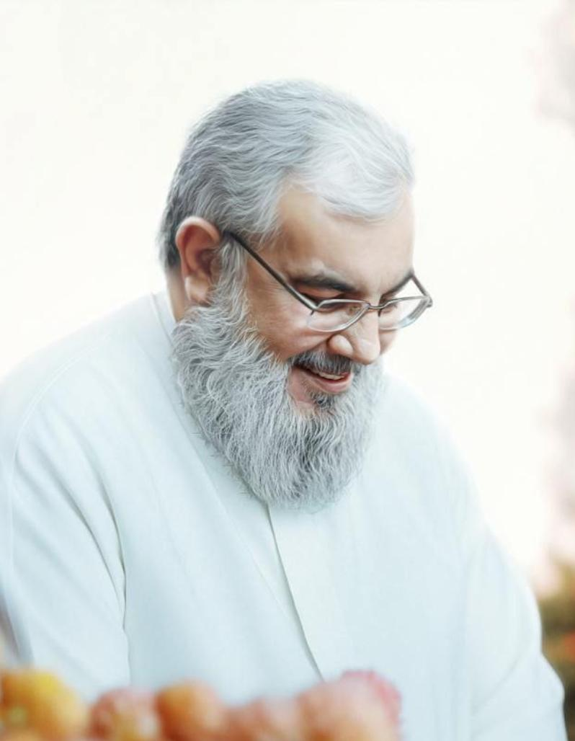
السيد حسن نصر الله هو الأمين العام لـ حزب الله اللبناني، والذي يعتبر من أبرز الشخصيات السياسية والدينية في لبنان والعالم العربي. وُلد في 3 أغسطس 1960 في الضاحية الجنوبية لبيروت، لبنان، وهو ينتمي إلى أسرة شيعية، ويُعتبر من أبرز القادة الذين لعبوا دورًا كبيرًا في مقاومة الاحتلال الإسرائيلي في لبنان.

السيرة الذاتية:

الطفولة والنشأة:

وُلد السيد حسن نصر الله في الضاحية الجنوبية لبيروت، وكان في البداية يعيش في بيئة بسيطة. في سن مبكرة، أظهر اهتمامًا بالدين والدراسات الشرعية، ما دفعه للالتحاق بحوزات دينية في لبنان وفي النجف بالعراق.

خلال فترة دراسته في النجف، تأثر بالأجواء الثورية والدينية التي كانت تسود العراق في تلك الفترة، خاصة تأثير الثورة الإسلامية في إيران بقيادة الإمام الخميني.

البداية مع المقاومة:

انضم السيد حسن نصر الله إلى حزب الله منذ تأسيسه في عام 1982. وكان الحزب قد نشأ كرد فعل على الاحتلال الإسرائيلي للبنان، وكان هدفه الأساسي مقاومة الاحتلال الإسرائيلي والعمل من أجل تحرير الأراضي اللبنانية.

في بداية مسيرته، كان السيد حسن نصر الله جزءًا من الأنشطة العسكرية والإيديولوجية للحزب، وسرعان ما أصبح أحد القادة الميدانيين البارزين.

تولى الأمين العام لحزب الله في عام 1992 بعد استشهاد الأمين العام السابق، عباس الموسوي، وقد أظهر قدرة كبيرة على قيادة الحزب في أوقات حاسمة من تاريخه.

القيادة في حزب الله:

تحت قيادته، أصبح حزب الله قوة أساسية في المقاومة ضد إسرائيل، وحقق العديد من الإنجازات العسكرية والسياسية.

بفضل استراتيجية حزب الله في مواجهة الاحتلال الإسرائيلي، تمكن من تحرير الجنوب اللبناني في عام 2000، وهو أحد أهم الانتصارات في تاريخ المقاومة اللبنانية.

كما قاد الحزب في حرب تموز (يوليو 2006)، التي دارت بين إسرائيل وحزب الله. ورغم التفوق العسكري الإسرائيلي، نجح حزب الله في إيقاع خسائر فادحة في صفوف الجيش الإسرائيلي، مما عزز مكانته في المنطقة كقوة مقاومة ضد الاحتلال.

مواقف سياسية ودينية:

السيد حسن نصر الله يتبنى نهجًا إسلاميًا سياسيًا مستلهمًا من الفكر الشيعي وثورة الإمام الخميني في إيران. في العديد من خطاباته، يركز على دعم المقاومة في فلسطين والعراق وسوريا، ويؤكد على أن المقاومة ضد الاستكبار العالمي هي هدفه الأساسي.

يُعتبر من الشخصيات المحورية في التحالفات السياسية في لبنان. يواصل دعمه لمؤسسات الدولة اللبنانية في مواجهة الفساد والتحديات السياسية، رغم الانتقادات التي يتعرض لها من بعض الأطراف.

الاستهداف والضغوط الدولية:

تعرض السيد حسن نصر الله للكثير من الضغوط من دول الغرب، خاصة الولايات المتحدة، التي صنفت حزب الله كمنظمة إرهابية.

رغم ذلك، استمر نصر الله في تعزيز دعم شعبي قوي، وخاصة في الضاحية الجنوبية لبيروت وفي أوساط الشيعة اللبنانيين.

الشخصية والسمات:

السيد حسن نصر الله يُعرف بأنه قائد حكيم وهادئ في اتخاذ القرارات العسكرية والسياسية، وهو شخصية تحظى باحترام واسع في لبنان وخارجه.

يتمتع بقدرة عالية على التواصل مع الجماهير من خلال خطاباته الحماسية والعاطفية التي تستند إلى القيم الدينية والوطنية.

في حياته الشخصية، هو معروف بتواضعه الشديد وحفاظه على الخصوصية، حيث لا يظهر كثيرًا في الإعلام إلا في المناسبات الكبيرة أو الخطابات العامة.

الدور الإقليمي والعالمي:

السيد حسن نصر الله يُعتبر من الشخصيات التي ترتكز على دعم قضايا التحرير في المنطقة، وكان له دور محوري في دعم المقاومة الفلسطينية ضد الاحتلال الإسرائيلي، بالإضافة إلى دعم النظام السوري في الحرب الأهلية السورية.

كما يدعو إلى الوحدة الإسلامية ومقاومة الهيمنة الغربية على المنطقة، ويُظهر تأييدًا قويًا للمشروع الإيراني في دعم المقاومة في المنطقة.

خاتمة:

السيد حسن نصر الله هو أحد القادة البارزين في المنطقة العربية، ويعتبر رمزًا من رموز المقاومة ضد الاحتلال والهيمنة الغربية. بفضل قيادته، أصبح حزب الله قوة مؤثرة ليس فقط في لبنان، بل في مختلف أنحاء الشرق الأوسط. رغم التحديات والضغوط الدولية، إلا أن السيد نصر الله لا يزال يحظى بشعبية كبيرة في الأوساط اللبنانية والإسلامية، وهو شخصية محورية في السياسة الإقليمية.

لم تُنشر وصية رسمية أو مكتوبة للسيد حسن نصر الله كما هو الحال مع بعض الشخصيات التاريخية. إلا أن السيد حسن نصر الله عبر العديد من خطاباته العامة والتوجيهات السياسية، أشار إلى بعض المبادئ والقيم التي يعتبرها أساسًا لحياته ونهجه. هذه المبادئ يمكن اعتبارها بمثابة "وصية" غير رسمية له في نضاله المستمر.

أهم النقاط التي يمكن اعتبارها بمثابة "وصية" للسيد حسن نصر الله:

- التمسك بالمقاومة:

في العديد من خطاباته، دعا السيد نصر الله إلى التمسك بالمقاومة ضد الاحتلال الإسرائيلي وكل أشكال الظلم. قال إن المقاومة هي الخيار الوحيد لاستعادة الحقوق والتحرير.

يؤكد أن المقاومة ليست قضية طائفية، بل هي قضية وطنية وإسلامية وقومية، وأنها جزء من مسؤولية الدفاع عن الأمة.

- الولاء للمبادئ الإسلامية والوطنية:

الولاء لله ورسوله كان دائمًا ما يشدد عليه، حيث قال إن التمسك بالإيمان والعمل من أجل تحقيق العدالة والحرية هو الهدف الأسمى.

دعا إلى تعزيز الوحدة الوطنية بين جميع أطياف الشعب اللبناني، مؤكدًا على ضرورة تجنب الانقسامات الطائفية أو السياسية التي قد تضعف المقاومة.

- الدفاع عن حقوق الشعوب:

في العديد من تصريحاته، دعا السيد نصر الله إلى دعم القضايا العادلة في المنطقة، خاصة في فلسطين والعراق وسوريا. حث على ضرورة مساندة الشعوب المظلومة في نضالها ضد الاحتلال والظلم.

- التواضع والإخلاص:

السيد نصر الله يُعتبر من القادة الذين يسيرون بتواضع بعيدًا عن الأضواء. كان دائمًا ما يوجه أنصاره إلى العمل من أجل القضية وليس من أجل الشهرة أو المناصب.

الإخلاص في العمل كان من أبرز الصفات التي دعا إليها، مشددًا على أهمية التضحية والالتزام بما هو أكبر من المصالح الشخصية.

- الثبات على المبادئ:

من أبرز النقاط التي يعتبرها السيد نصر الله جزءًا من وصيته هي الثبات على المبادئ والوفاء للعهود. في أكثر من خطاب، قال إن العدو قد يسعى لكسر عزيمة المقاومة، لكن الثبات هو ما سيحقق النصر.

- الاستعداد للشهادة:

في العديد من الخطابات، تحدث السيد حسن نصر الله عن الاستعداد للشهادة في سبيل الله، مؤكدًا أن الشهادة في سبيل الوطن والدين هي غاية المؤمنين.

- الوفاء للمقاومين:

كان دائمًا ما يشيد بالمقاومين و أبطال المقاومة، ويعتبرهم الركيزة الأساسية للنضال. كان يشدد على ضرورة أن تظل تضحيات الشهداء حية في ذاكرة الأجيال القادمة، وأن تظل مسيرة المقاومة مستمرة.

خاتمة:

إن كلام السيد حسن نصر الله الذي يُمكن اعتباره بمثابة وصيته، يتمحور حول التمسك بالمقاومة، وحدة الأمة، والإخلاص في العمل من أجل تحقيق العدالة والحرية. ورغم أنه لا توجد وصية مكتوبة كما في حالات أخرى، إلا أن خطبه ومواقفه السياسية تعكس بوضوح التزامه بمبادئه حتى آخر لحظة من حياته.

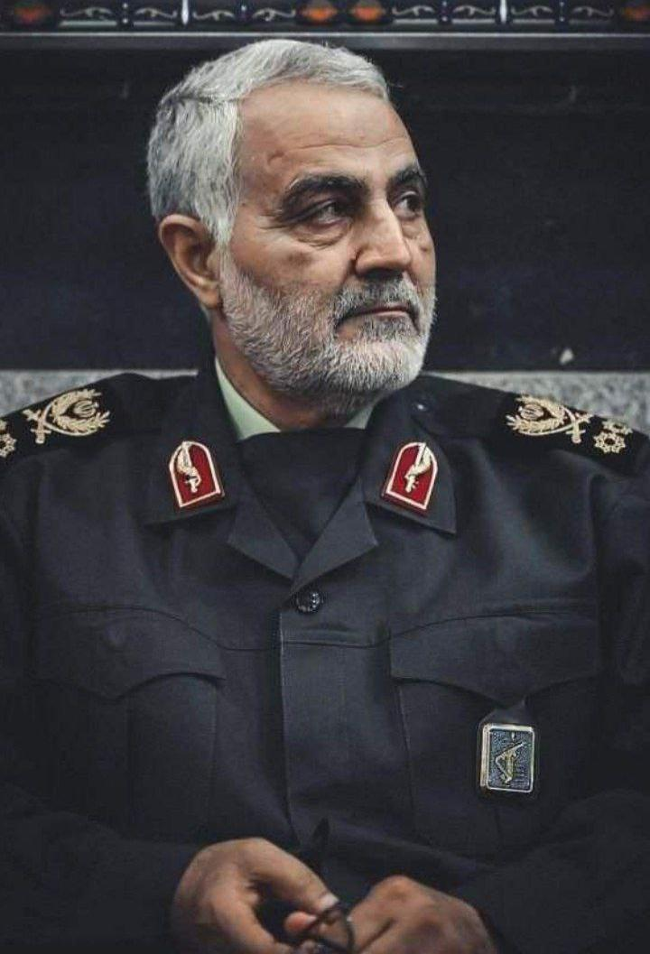
قصة حياة الشهيد الحاج قاسم سليماني دون الإشارة إلى الطائفية، مع التركيز على أبعاده الإنسانية والقيادية والجهادية:
الولادة والنشأة:
وُلد قاسم سليماني في 11 مارس 1957 في مدينة قنيطرة في محافظة كرمان، جنوب شرق إيران، في عائلة بسيطة من الفلاحين.
نشأ في بيئة ريفية، حيث كان يُمضي جزءًا من وقته في العمل في الأرض مع والديه. الحياة البسيطة التي عاشها في صغره زرعت فيه حب العمل الجماعي والمسؤولية.
الانخراط في العمل العسكري:
في سن مبكرة، بدأ سليماني بالاهتمام بالأمور السياسية والعسكرية. عام 1979، أثناء الثورة الإسلامية الإيرانية، كان سليماني جزءًا من الحركات الشعبية التي أطاحت بنظام الشاه.
بعد الثورة، انضم إلى الحرس الثوري الإيراني حيث بدأ في بناء مسيرته العسكرية. في البداية، كان يعمل في الأنشطة التدريبية، ثم سرعان ما أصبح قائدًا ميدانيًا في مناطق مختلفة داخل إيران.
دوره في الحروب الإقليمية:
خلال حرب إيران والعراق (1980-1988)، أثبت سليماني نفسه كقائد استراتيجي وناشط ميداني. كانت تلك الحرب نقطة تحول في حياته العسكرية، حيث شارك في العديد من العمليات العسكرية وحقق انتصارات هامة.
بعد الحرب، واصل تطوير قدراته العسكرية من خلال العمل مع قوات الحرس الثوري الإيراني، وكان له دور في تدريب وقيادة الوحدات الخاصة.
القيادة العسكرية:
في عام 1998، تم تعيينه قائدًا لـ فيلق القدس، الوحدة النخبوية في الحرس الثوري الإيراني المسؤولة عن العمليات العسكرية خارج حدود إيران.
سليماني كان معروفًا بقدراته الاستراتيجية العالية، ونجح في بناء شبكة من الحلفاء والمقاتلين في العديد من البلدان، بما في ذلك العراق وسوريا ولبنان.
مشاركته في مكافحة الإرهاب:
الحاج قاسم سليماني كان له دور بارز في محاربة تنظيمات إرهابية مثل القاعدة وداعش. فقد لعب دورًا رئيسيًا في مساعدة القوات العراقية والسورية على مقاومة هجمات تنظيم "داعش" على أراضيهم.
كان يُعتبر من أبرز القادة الذين ساهموا في تحقيق انتصارات على هذه التنظيمات المتشددة، وذلك من خلال تنسيق العمليات العسكرية بين القوى المحلية.
شخصيته:
كان الحاج قاسم معروفًا بتواضعه الشديد، واهتمامه الكبير بمصالح الشعوب. لم يكن يسعى للشهرة أو المناصب، بل كان يفضل البقاء في الصفوف الخلفية ليبقى مخلصًا لمبادئه.
أظهر دائمًا حرصًا على توحيد الجهود بين مختلف القوى العسكرية، وكان يتعامل مع جميع الأطراف من دون النظر إلى انتماءاتهم الطائفية أو العرقية.
الاستشهاد:
في 3 يناير 2020، استُهدِف الحاج قاسم سليماني من خلال غارة أمريكية قرب مطار بغداد، مما أدى إلى استشهاده مع أبو مهدي المهندس وعدد من مرافقيه.
استُقبلت وفاته بموجة من الحزن في العديد من البلدان التي كان قد ساعد في تحريرها أو دعمها في معركتها ضد الإرهاب.
الإرث:
خلف سليماني إرثًا كبيرًا كقائد عسكري وشخصية محورية في مكافحة الإرهاب، وكان له دور في تحسين القدرات الدفاعية للعديد من الدول في المنطقة.
يُعتبر رمزًا من رموز المقاومة ضد العدوان الخارجي،

الوصية الكاملة للجنرال قاسم سليماني تم نشرها بعد استشهاده في 3 يناير 2020. قد كتب وصيته قبل وفاته، وتضمنت تأكيدًا على إخلاصه لله وبلده، وعلى مسيرته الجهادية. هذه الوصية تُعبّر عن مبادئه وتوجيهاته، ويؤكد فيها على بعض القيم الإنسانية، الوطنية، والدينية.

نص وصية الشهيد قاسم سليماني:

بسم الله الرحمن الرحيم

"وَلَا تَحْسَبَنَّ الَّذِينَ قُتِلُوا فِي سَبِيلِ اللَّهِ أَمْوَاتًا بَلْ أَحْيَاءٌ عِندَ رَبِّهِمْ يُرْزَقُونَ"

- إلى أهلي وأصدقائي وأحبتي:

أيها الأعزاء، قد تكون هذه آخر كلمات أكتبها لكم، ولكنني أقول لكم: لا تحزنوا على فقداني، لأنني استشهدت في سبيل الله وفي طريق الحق. الشهادة هي الهدف الذي لطالما سعيت إليه طوال حياتي، وإنني اليوم أعيش فرحًا عظيمًا لأنني نلت هذا الشرف.

- أوصيكم بالثبات على المبادئ:

*أوصيكم بالبقاء ثابتين على ما آمنتم به، وأن لا تفرطوا في القيم والمبادئ التي قاتلنا من أجلها. عليكم بالحفاظ على الوحدة والصدق، والابتعاد عن الانقسام والفرقة. كما أنني أوصيكم بأن تواصلوا طريق المقاومة في مواجهة الطغاة والمستكبرين، فالمقاومة هي الحل الوحيد لإنقاذ بلاد

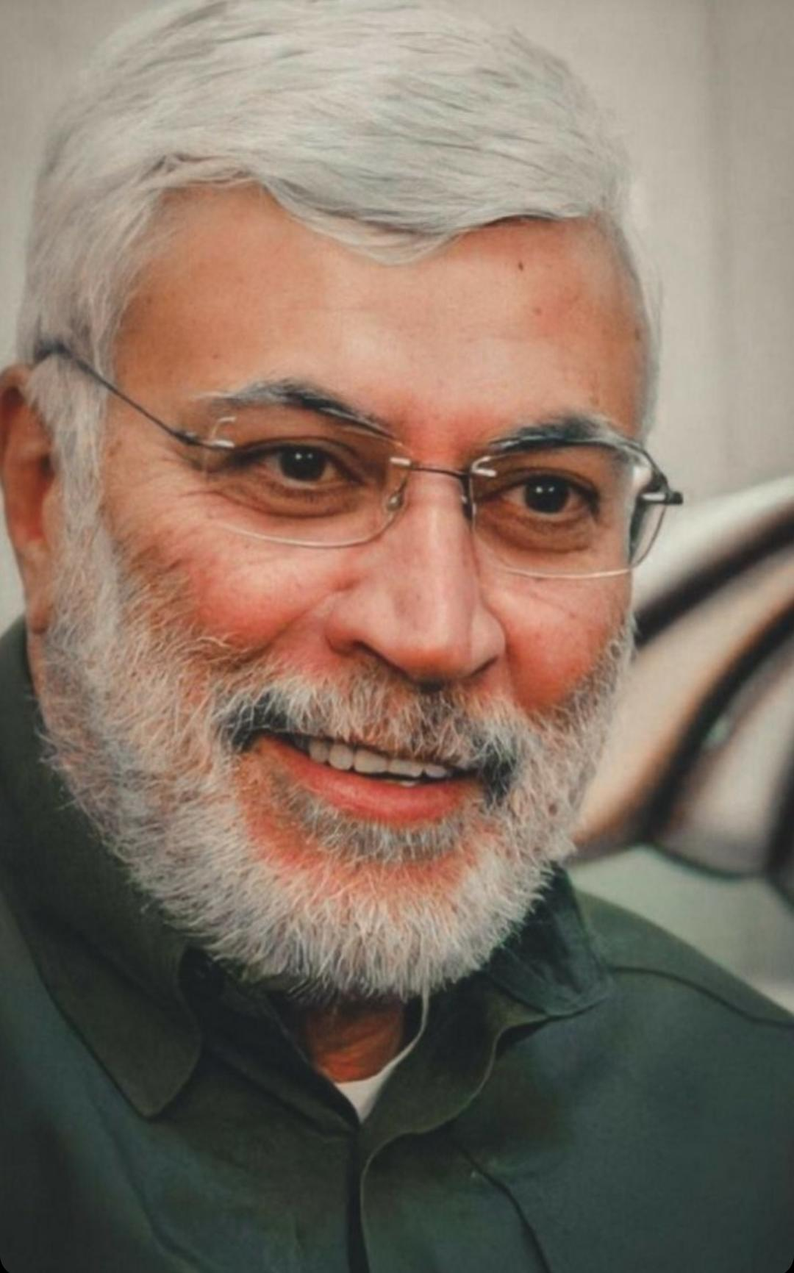
الشهيد أبو مهدي المهندس دون الإشارة إلى صدام أو إيران:
الاسم الكامل:
جمال جعفر محمد علي الإبراهيمي
الكنية:
أبو مهدي المهندس
تاريخ الميلاد:
1 يوليو 1954
مكان الولادة:
محافظة البصرة، جنوب العراق
الوفاة (الاستشهاد):
3 يناير 2020، بغداد – قرب مطار بغداد الدولي
سبب الوفاة:
استهداف جوي من قبل طائرة مسيرة أمريكية
المؤهلات الأكاديمية:
حاصل على شهادة في الهندسة المدنية من جامعة التكنولوجية في بغداد.
العمل الجهادي والعسكري:
انخرط في العمل الوطني منذ شبابه وكان من الشخصيات البارزة في العمل المقاوم داخل العراق.
ساهم في تشكيل وتنظيم قوى عراقية مسلحة كانت لها أدوار بارزة في الدفاع عن العراق.
لعب دوراً محورياً في مواجهة تنظيم داعش الإرهابي بعد عام 2014.
كان من القيادات المؤسسة لهيئة الحشد الشعبي، وتولى منصب نائب رئيس الهيئة.
امتاز بقدرات قيادية واستراتيجية عالية، وكان أحد القادة الميدانيين الفاعلين.
علاقته بالميادين العسكرية:
تواجد في الخطوط الأمامية للمعارك.
شارك في وضع الخطط العسكرية وتنسيق العمليات بين فصائل المقاومة والقوات الأمنية.
معروف ببساطته وتواضعه مع المقاتلين، وكان يُنظر إليه كـ"أب روحي" للكثيرين منهم.
استشهاده:
التاريخ: فجر يوم الجمعة، 3 كانون الثاني 2020
المكان: محيط مطار بغداد الدولي
التفاصيل: استُهدف مع رفاقه في عملية جوية نفذتها القوات الأمريكية، وأدى ذلك إلى استشهاده.
الإرث والتأثير:
يُعتبر رمزاً وطنياً ومقاوماً خالداً. خلف أثراً كبيراً في التشكيلات الأمنية والعسكرية العراقية تُقام له فعاليات تأبينيه سنوية، وأُطلق اسمه على ميادين وشوارع ومدارس ومؤسسات. وصية الشهيد القائد أبو مهدي المهندس:

"السلام عليك يا رسول الله وعلى أهل بيتك الطيبين الطاهرين... أشهد أن لا إله إلا الله وحده لا شريك له، وأشهد أن الموت حق، والحساب حق، والجنة والنار حق."

"أوصي كل الإخوة والأخوات الذين يسمعون صوتي وأوصي أهلي ببراءة ذمتي بعد موتي. ما أملكه من متعلقات ويتعلق بالعائلة الكريمة، أسأل الله سبحانه وتعالى لهم التوفيق والهداية والثبات وحسن العاقبة لزوجتي وبناتي."

أسأل الله سبحانه وتعالى الثبات وإدامة الجهاد للمجاهدين من إخوتي وأبنائي الذين سطروا أروع ملاحم الجهاد، طيلة هذا العمر الذي قضيته، منذ بداية عملي الجهادي إلى اليوم. وأسأل الله سبحانه وتعالى أن يحشرني معهم، سواء إخوتي الذين استشهدوا عندما كنا في أيام الجامعة وما بعد الجامعة من شباب دعوي مجاهدين في ذلك الوقت، وهم بالمئات من إخوتي وأصدقائي وأساتذتي، وعلى رأسهم الشهيد السعيد محمد باقر الصدر رضوان الله تعالى عليه، ومن رافقني بالجهاد بعد ذلك."

"شباب بدر الذين سبقونا بالإيمان وسبقونا بالشهادة، وشباب المقاومة الذين قاوموا الاحتلال ما بعد سقوط النظام الظالم، وشباب الجهاد وشباب الحشد الآن بكل الفصائل وكل التشكيلات، أسأل الله لهم الثبات والهداية والتفكر في الدين."

"أؤكد على إدامة الجهاد مع التفكر في الدين ومعرفة أحكام الله سبحانه وتعالى، أحكام الجهاد وأحكام التعامل مع الأسرى، وأحكام التعامل مع أموال الناس وأعراض الناس. هدفنا هو مرضاة الله سبحانه وتعالى، الهدف الأسمى هو رضا الله سبحانه وتعالى."

"خدمة الناس مهما كانوا، سنة، شيعة، مسيحيين، يزيدين، بقوماتهم، بمذاهبهم... هدفنا هو مرضاة الله، لم نأت بغاة وإنما خرجنا للإصلاح وللقضاء على الإرهاب، وأن يعيش العراق إن شاء الله بأمن وسلام."

"إن شاء الله دماؤنا ودماء كل الذين قدموا هذا الدم، من شباب هذه الأمة المخلصة، هدفه مرضاة الله سبحانه وتعالى، وإحقاق حقوق الناس وإشاعة الأمن والسلام في ربوع العراق ورفع الظلم إن شاء الله عن كل مظلوم والاستقرار إن شاء الله في العراق وفي المنطقة."

"أسألهم الثبات وإدامة روح الجهاد وإطاعة ولي الأمة السيد القائد خامنئي حفظه الله وتعالى وأدام ظله الشريف. أوصيكم بالاهتمام بشيعة المنطقة وشيعة العالم ونصرة المظلوم، مهما كان مذهبه."

"أسأل الله سبحانه وتعالى لكم التوفيق والثبات وبراءة الذمة، والحمد لله رب العالمين، وصل اللهم على محمد واله الطيبين الطاهرين."

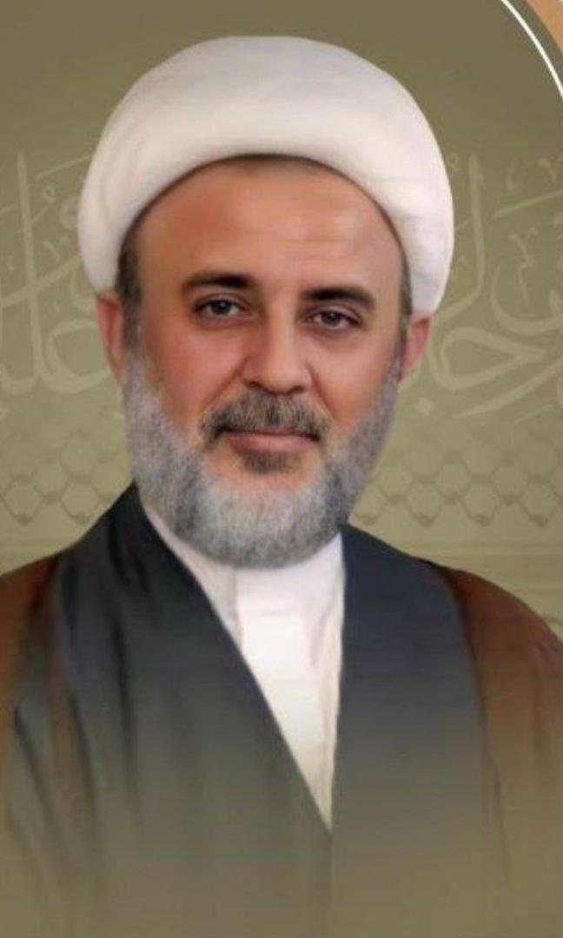
العلّامة المجاهد الشهيد الشيخ نبيل قاووق
يأربَّ عليّ.. ماذا لأهل الطاعة لمن صام وقنت وجاهد وصبر قيل جنات معروشات وأنهار وقصور إلهي ما للعاشقين بالحور و القصور.
الشيخ نبيل قاووق هو أحد القيادات البارزة في حزب الله اللبناني، ويُعد من الشخصيات الفكرية والسياسية المؤثرة داخل الحركة، ومن الوجوه التي ظهرت مبكرًا في مسار المقاومة الإسلامية في لبنان.
---
السيرة الذاتية المختصرة
الاسم الكامل: الشيخ نبيل قاووق
المنشأ: جنوب لبنان – من بلدة عيناثا
الموقع: عضو بارز في المجلس المركزي لحزب الله، ومتحدث رسمي باسم المقاومة الإسلامية
المؤهل العلمي: تلقى علومه الدينية في الحوزات العلمية، وخاصة في قم والنجف، وله خلفية دينية قوية تعزز خطابه المقاوم.
---
أدواره ومواقعه
من أوائل من ساهموا في تأسيس العمل الدعوي والمقاوم في جنوب لبنان خلال الاحتلال الإسرائيلي.
تولّى مسؤوليات إعلامية وسياسية واسعة في حزب الله، وكان له حضور كبير في إحياء المناسبات الجماهيرية والخطابات التعبوي.
مثّل الحزب في المؤتمرات السياسية والفكرية، وله مساهمات فكرية وثقافية تركز على:
محور المقاومة
الصراع مع العدو الصهيوني
الوحدة الإسلامية
رفض الهيمنة الأمريكية
---
خطابه السياسي والفكري
يتميز الشيخ نبيل قاووق بخطاب عقلاني، معتدل، يجمع بين الحزم السياسي والحضور الديني.
يشدد دائمًا على وحدة الساحات بين لبنان، فلسطين، العراق، إيران، وسوريا.
يعتبر من المدافعين الأقوياء عن خيار المقاومة، ومن الرافضين لأي تسوية تُفرط بسيادة لبنان أو سلاح المقاومة.
---
أبرز ما يُعرف عنه
خطيب مُحكم العبارة، يتحدث بأسلوب تربوي تعبوي.
يحظى باحترام في الأوساط الحوزية والميدانية على السواء.
بقي لسنوات واجهة إعلامية بارزة لحزب الله في الجنوب والبقاع.

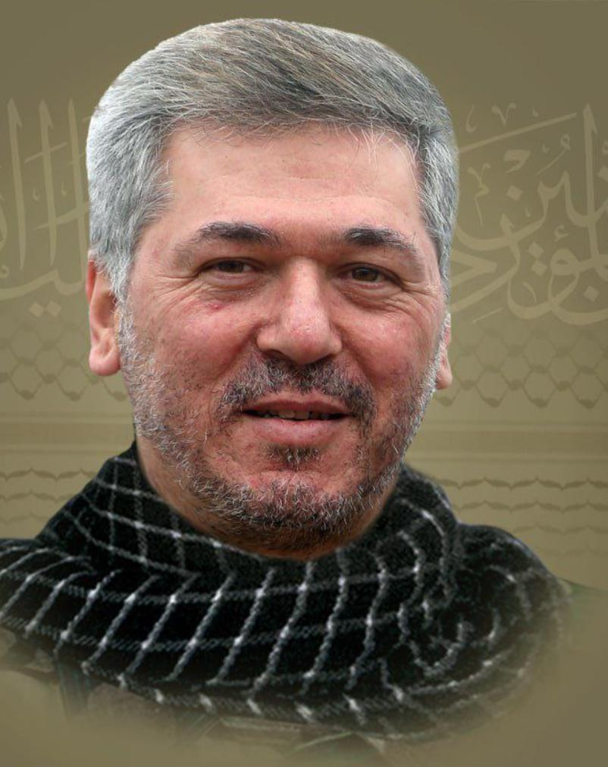
الشهيد القائد طالب سامي عبد الله، المعروف بلقب "الحاج أبو طالب"، كان من أبرز القادة العسكريين في حزب الله اللبناني، وقد اغتيل في 11 يونيو 2024 في غارة جوية إسرائيلية استهدفت منزلاً في بلدة جويا جنوب لبنان، ما أدى إلى استشهاده مع ثلاثة من رفاقه .
السيرة الذاتية والمسيرة الجهادية
الميلاد والنشأة: ولد في 20 مارس 1969 في بلدة عدشيت بجنوب لبنان.
التحاقه بالمقاومة: انضم إلى صفوف المقاومة الإسلامية عام 1984، وكان من أوائل المجاهدين الذين شاركوا في العمليات ضد الاحتلال الإسرائيلي.
المهام الخارجية: شارك في الدفاع عن مسلمي البوسنة بين عامي 1992 و1994، كما تولى مهام عسكرية في سوريا والعراق.
العمليات البارزة: قاد مواجهات مهمة خلال الاحتلال الإسرائيلي لجنوب لبنان وحتى التحرير عام 2000، وشارك في معارك حرب تموز 2006 على محاور مارون الراس وبنت جبيل ومربع التحرير.
المسؤوليات القيادية: تولى قيادة "وحدة النصر" في الجبهة الجنوبية لحزب الله، المسؤولة عن العمليات بين بنت جبيل ومزارع شبعا، وكان يشرف على عمليات الحزب في المنطقة الوسطى من الحدود الجنوبية مع إسرائيل حتى نهر الليطاني .
علاقاته وتحالفاته
كان الشهيد أبو طالب على علاقة وثيقة بالقائد السابق لفيلق القدس في الحرس الثوري الإيراني، قاسم سليماني، وظهر في صور وهو يقبل رأسه، مما يدل على عمق العلاقة بينهما .
استشهاده وردود الفعل
في 11 يونيو 2024، استهدفت غارة جوية إسرائيلية منزلاً في بلدة جويا، ما أدى إلى استشهاد أبو طالب وثلاثة من رفاقه. يعتبر اغتياله من أكبر الضربات التي تلقاها حزب الله منذ بداية التصعيد مع إسرائيل في أكتوبر 2023. رداً على ذلك، قصف حزب الله مناطق شمال إسرائيل بعشرات الصواريخ في هجوم هو الأكبر منذ اندلاع حرب غزة .
الإرث والتكريم
يُعتبر الشهيد أبو طالب من القادة الذين تركوا بصمة كبيرة في مسيرة المقاومة، وقد نال تنويهات متعددة من قيادة الحزب، وكان يُنظر إليه كأحد القادة الميدانيين البارزين الذين ساهموا في تطوير قدرات الحزب العسكرية .
إذا كنت ترغب في معرفة المزيد عن مسيرته أو مشاهدة صور ومقاطع فيديو توثق حياته الجهادية، يُمكنك زيارة موقع قناة المنار.
الشهيد القائد سامي عبد الله "أبو طالب" وفلسطين: مسيرة مقاومة ونصرة (تكملة)
الجذور العقائدية لفلسطين في وعيه
منذ شبابه، تشرّب القائد أبو طالب فكر الإمام الخميني القائم على مركزية قضية فلسطين في الصراع مع المشروع الصهيوني. كان يرى أن كل بندقية يجب أن تتجه نحو القدس، وأن المقاومة الحقيقية تبدأ من تحرير العقل والنية، وتنتهي بتحرير الأرض والمقدسات.
آمن بأن المقاومة في لبنان لا تنفصل عن فلسطين، بل هي خط الدفاع المتقدم عن القدس وغزة والضفة، وأن أي مواجهة مع العدو في الجنوب اللبناني تُضعف كيانه وتُربك حساباته تجاه فلسطين.
---
في الميدان: من جنوب لبنان إلى جبهات فلسطين
رغم أن مسرح عملياته الأساسي كان الجنوب اللبناني، إلا أن بصمته على الجبهة الفلسطينية كانت واضحة من خلال:
الدعم اللوجستي والعسكري لفصائل المقاومة الفلسطينية، خصوصاً حركة حماس والجهاد الإسلامي، وكان له دور في نقل الخبرات والتكتيكات الميدانية التي اكتسبها حزب الله خلال سنوات القتال مع الاحتلال.
المساهمة في هندسة التعاون الأمني بين محور المقاومة، عبر تنسيق العمليات والخطط التي شملت لبنان، سوريا، العراق، واليمن، بهدف دعم المقاومة في غزة والضفة.
احتضانه للمجاهدين الفلسطينيين الذين لجأوا إلى لبنان أو عبروا إليه للتدريب والتأهيل.
---
فلسطين في خطاباته وسيرته
لم تكن فلسطين مجرد شعار في حياة الحاج أبو طالب، بل كانت حاضرة في خطاباته الداخلية وبين رجاله، وفي وصاياه. وقد نُقل عنه قوله:
> "جنوب لبنان هو الخندق الأول، لكن بوصلتنا إلى حيفا ويافا والقدس، ولن تُغلق البوابة ما دام بيننا نفسٌ مقاوم."
كما كان يؤمن بأن المعارك اليومية ضد إسرائيل، سواء عبر إطلاق صواريخ أو عمليات استنزاف، هي جزء من الخطة الكبرى نحو تحرير فلسطين، لا مجرّد ردع أو توازن رعب.
---
رد فعله على الحروب على غزة
كان القائد أبو طالب من أوائل من استنفروا وحداتهم عند كل عدوان على قطاع غزة. وقد أدار بنفسه العديد من العمليات الاستعراضية أو التحذيرية في جنوب لبنان تزامناً مع الحروب على القطاع (200

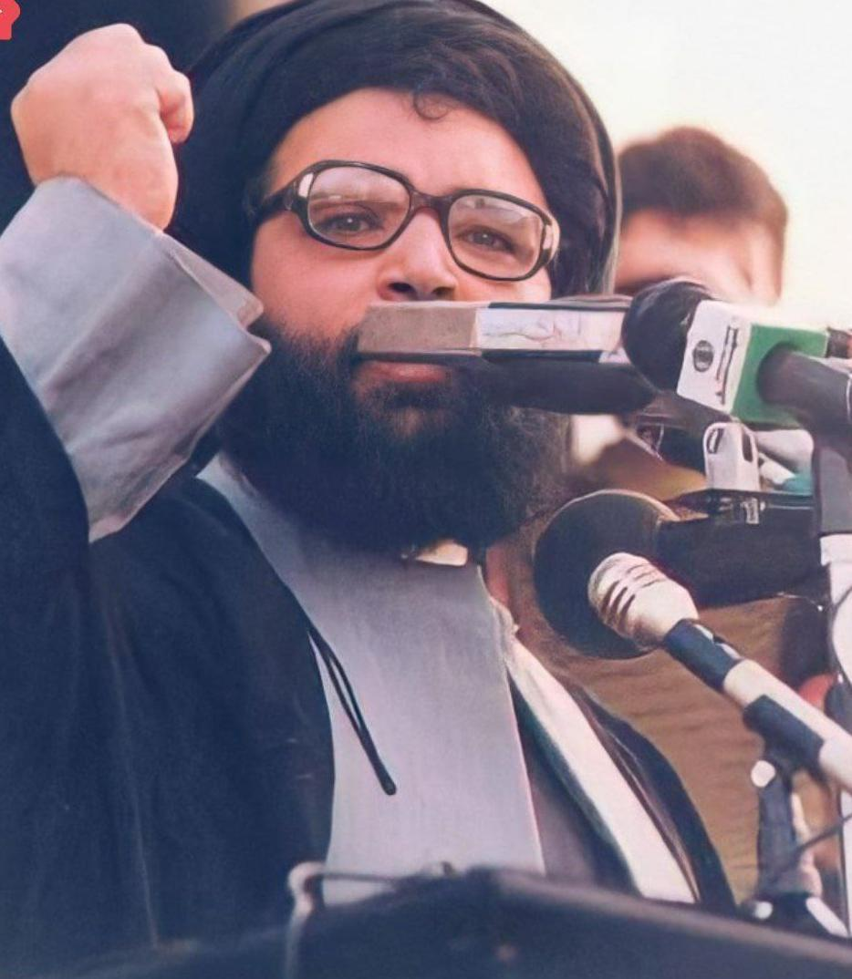
السيد عباس الموسوي (1952–1992) هو أحد أبرز القادة الشيعة في لبنان، ومؤسس حزب الله إلى جانب غيره من العلماء، وكان الأمين العام الثاني للحزب بعد الشيخ صبحي الطفيلي. اغتيل في عام 1992 على يد جيش الاحتلال الإسرائيلي في غارة جوية استهدفته في جنوب لبنان، واستشهد معه زوجته وطفله.
السيد عباس الموسوي والقضية الفلسطينية:
السيد عباس الموسوي كان يحمل موقفاً حازماً وثابتاً في دعم القضية الفلسطينية، وقد شكلت جزءاً أساسياً من فكره السياسي والجهادي، ومن أبرز مواقفه:
1. اعتبار فلسطين قضية مركزية للأمة:
السيد الموسوي كان يرى أن فلسطين هي قلب الصراع بين الحق والباطل، واعتبر أن الاحتلال الإسرائيلي ليس تهديداً للفلسطينيين فقط، بل عدواً للأمة الإسلامية جمعاء، وبالتالي فإن تحرير فلسطين واجب شرعي على كل المسلمين.
2. الدعوة إلى المقاومة المسلحة:
خلافاً لمن دعا إلى التسويات السياسية، كان السيد الموسوي يؤمن أن الطريق الوحيد لتحرير فلسطين هو المقاومة المسلحة، وكان يرى في التفاوض مع الكيان الصهيوني نوعاً من الخيانة والتراجع عن ثوابت الأمة.
3. العلاقة مع فصائل المقاومة الفلسطينية:
تحت قيادته، دعم حزب الله الفصائل الفلسطينية المقاومة مثل حماس والجهاد الإسلامي، ونسج علاقات وثيقة معها، خاصة تلك التي كانت ترفض التسوية مع الاحتلال.
4. القدس والمقدسات:
السيد الموسوي كان يؤكد في خطاباته أن القدس مسؤولية كل مسلم، ورفض أي محاولة لتدويلها أو التنازل عنها، وكان يردد أن "فلسطين من البحر إلى النهر هي أرض إسلامية لا يمكن التفريط بها".
5. موقفه من التطبيع والأنظمة المتخاذلة:
كان صريحاً في انتقاده للأنظمة العربية والإسلامية التي تهادن الاحتلال أو تسعى للتطبيع معه، واعتبر ذلك طعنة في ظهر الأمة وخيانة للمقدسات والشهداء.
6. استشهاده كرمز للتضحية:
استشهاده في عام 1992 خلال عودته من مراسم ذكرى عاشوراء في الجنوب اللبناني شكّل رمزاً للتضحية في سبيل المقاومة وفلسطين. وقد قال قبل استشهاده:
"سنبقى مع فلسطين، ولن نتركها حتى لو تخلى عنها الجميع."
خلاصة:
السيد عباس الموسوي كان قائداً عقائدياً وسياسياً مؤمناً بأن القضية الفلسطينية لا يمكن فصلها عن مشروع المقاومة الإسلامية، وقد شكّل بفكره وموقفه العملي حلقة وصل قوية بين المقاومة اللبنانية والفلسطينية، وساهم في ترسيخ عقيدة العداء للكيان الصهيوني لدى أجيال من المقاومين.

بسم الله الرحمن الجحيم
المقاومة الإسلامية في فكر السيد محمد باقر الصدر: رسالة وواجب إلهي

في فكر المرجع الشهيد السيد محمد باقر الصدر، لا تُختزل المقاومة الإسلامية في بُعد عسكري أو ردة فعل سياسية، بل تتجذر كجزء أصيل من العقيدة الإسلامية، وكامتداد لرسالة التوحيد التي ترفض الخضوع للطاغوت بأي شكل من الأشكال. لقد نظر السيد الصدر إلى المقاومة باعتبارها فريضة شرعية، وموقفًا حضاريًا، وضرورة تاريخية تُمارَس من أجل تحرير الإنسان من العبودية لغير الله.

يؤمن السيد الصدر أن كل نظام ظالم، وكل استعمار أو احتلال، هو شكل من أشكال “الجاهلية الحديثة”، وبالتالي فإن الوقوف في وجهه هو تطبيق عملي لشهادة أن “لا إله إلا الله”. المقاومة هنا ليست مجرد حق، بل تكليف إلهي يقع على عاتق الأمة، أفرادًا وجماعات، حين تُستباح كرامتها أو تُغتصب أرضها.

من هذا المنطلق، رفض السيد الصدر الفكر الانعزالي أو الاستسلامي، وأكد أن الإسلام لا يُجيز الحياد في مواجهة الظلم، بل يطالب الإنسان بأن يكون فاعلاً، مناضلاً، ومضحياً. لذلك قال كلمته الخالدة:
“إني أؤمن بأن الإسلام هو هذا الرأس الذي يجب أن يُقدَّم على راحة اليد، قربانًا لله وسبيله.”

لقد آمن الصدر بأن المقاومة لا تنتصر بالسلاح فقط، بل بالوعي أولاً، ثم بالاستعداد للتضحية، ثم بالإيمان بأن الدم حين يُسفك في سبيل الله، يوقظ الأمم ولا يُهدر. بهذا الفهم، كانت كتاباته وتحركاته مشروعًا مقاومًا في ذاته، ولذلك لم يكن مستغربًا أن يُستشهد، لأنه كما قال: “لقد قررت أن أُضحي بنفسي ليعيش الشعب.”

الخلاصة؛

المقاومة في فكر السيد محمد باقر الصدر ليست خيارًا سياسيًا، بل أمانة إلهية ومسؤولية شرعية. إنها طريق الأنبياء، وصرخة المظلوم، وراية العدالة التي لا تسقط، حتى لو سقط جسد الشهيد. في زمن التخاذل، يُعلِّمنا الصدر أن المقاومة ليست فقط أن تُقاتل، بل أن ترفض أن تعيش ذليلاً.

السيد محمد صادق الصدر (قدس سره)، من أبرز العلماء والمفكرين الشيعة في العراق خلال القرن العشرين، وقد عُرف بمواقفه الجريئة والمستقلة في القضايا السياسية والاجتماعية، كما اتسم خطابه بالاهتمام الكبير بقضايا الأمة الإسلامية، وعلى رأسها القضية الفلسطينية.

موقف السيد محمد صادق الصدر من القضية الفلسطينية:

- نصرة القضية باعتبارها قضية إسلامية:
السيد الصدر كان يرى أن القضية الفلسطينية ليست مجرد صراع سياسي بين الفلسطينيين والاحتلال الإسرائيلي، بل هي قضية إسلامية كبرى، تتعلق بمقدسات الأمة، وعلى رأسها القدس الشريف، التي اعتبرها وقفاً إسلامياً لا يمكن التنازل عنه.

- موقفه من الكيان الصهيوني:
كان السيد الصدر واضحاً في رفضه للكيان الإسرائيلي، واعتبره كياناً مغتصباً وظالماً، نابعاً من مشروع استعماري يستهدف الأمة الإسلامية، ويخدم مصالح القوى الاستخبارية، خصوصاً أمريكا وبريطانيا.

- الدعوة إلى وحدة المسلمين في دعم فلسطين:
كان يؤكد أن الفرقة بين المسلمين أحد الأسباب الرئيسة في استمرار معاناة الشعب الفلسطيني، ولذلك دعا دائماً إلى وحدة الكلمة بين المسلمين سنةً وشيعةً، لمواجهة هذا الخطر المشترك.

- خطبه ومحاضراته:
في خطب الجمعة التي كان يلقيها في الصحن الحيدري الشريف بالنجف، كثيراً ما تطرق إلى القضية الفلسطينية، داعياً إلى الدعم الشعبي والرسمي للفلسطينيين، وشاجباً تخاذل بعض الأنظمة العربية والإسلامية.

- رفض التطبيع:
عُرف السيد الصدر بموقفه الرافض لأي شكل من أشكال التطبيع مع الاحتلال الإسرائيلي، معتبراً ذلك خيانة للقضية ولدماء الشهداء الفلسطينيين.

- الاهتمام بالمستضعفين:
جزء من مشروعه الفكري كان نصرة المستضعفين في الأرض، ورأى في الشعب الفلسطيني رمزاً للمظلومية والصمود، فكان يعتبر الوقوف معهم واجباً دينياً وأخلاقياً.

خلاصة:

السيد محمد صادق الصدر اعتبر القضية الفلسطينية أحد المحاور المركزية في صراعه مع قوى الاستكبار والظلم، وكان من العلماء القلائل الذين رفعوا صوتهم بوضوح دفاعاً عن فلسطين من منبر النجف،

القائد الشهيد حسن علي بدير، المعروف بلقبه الحركي "الحاج ربيع"، كان من أبرز القيادات في حزب الله اللبناني، حيث شغل منصب معاون مسؤول الملف الفلسطيني في الحزب. استُشهد في غارة جوية إسرائيلية استهدفت منزله في الضاحية الجنوبية لبيروت فجر يوم الثلاثاء، 1 أبريل 2025، ما أدى إلى استشهاده مع نجله علي حسن بدير، وإصابة عدد من المدنيين.
المسيرة الجهادية
انضم حسن بدير إلى صفوف حزب الله في سن مبكرة، وتدرج في المناصب حتى أصبح من الشخصيات البارزة في وحدة العلاقات الفلسطينية التابعة للحزب.
كان له دور فعال في دعم المقاومة الفلسطينية، من خلال التنسيق وتوجيه العمليات بين حزب الله والفصائل الفلسطينية.
كان مقربًا من القائد الإيراني قاسم سليماني، قائد فيلق القدس السابق، حيث ظهرت له صورة برفقة سليماني على متن طائرة، مما يدل على عمق العلاقة والتنسيق بينهما.
---
الاستشهاد
في صباح يوم الثلاثاء، 1 أبريل 2025، استهدفت طائرات إسرائيلية منزله في الضاحية الجنوبية لبيروت، ما أدى إلى مقتله على الفور إلى جانب ابنه علي، فيما أصيبت زوجته بجروح خطيرة.
الغارة الإسرائيلية استهدفت الطابقين العلويين من مبنى في معقل حزب الله قرب بيروت، وأسفرت عن استشهاد أربعة أشخاص وإصابة سبعة آخرين بجراح.
---
التقدير والدعم
نعت فصائل المقاومة الفلسطينية، بما في ذلك ألوية الناصر صلاح الدين، الشهيد القائد حسن علي بدير ونجله، مشيدة بسيرته الجهادية وتضحياته في سبيل فلسطين والقدس.
أكدت هذه الفصائل أن سياسة الاغتيالات الصهيونية لن تكسر عزيمة المجاهدين في لبنان وفلسطين واليمن، مشيرة إلى أن حزب الله سيظل عنوانًا في الثبات والتضحية.
---
الإرث والرمزية
يعتبر الشهيد حسن بدير رمزًا من رموز المقاومة، حيث جمع بين العمل العسكري والتنسيق السياسي، وكان له دور كبير في تعزيز العلاقات بين حزب الله والفصائل الفلسطينية.
استشهاده يُعد خسارة كبيرة للمقاومة، لكنه يُلهم الأجيال القادمة للاستمرار في طريق الجهاد والمقاومة حتى تحرير القدس.

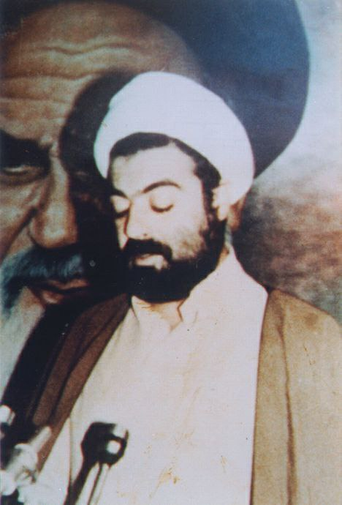
استشهاد الشيخ راغب حرب كان محطة مفصلية في تاريخ المقاومة الإسلامية في لبنان، وقد شكّل بداية مرحلة جديدة من الوعي الجهادي والتصدي للاحتلال الصهيوني.

تاريخ الاستشهاد:

16 شباط / فبراير 1984

مكان الاستشهاد:

بلدة جبشيت – قضاء النبطية – جنوب لبنان
(وهي البلدة التي وُلد فيها أيضاً عام 1952)

خلفية الاستشهاد:

بعد الاجتياح الإسرائيلي للبنان عام 1982، برز الشيخ راغب حرب كأحد أبرز قادة المقاومة الشعبية ضد الاحتلال، حيث كان يُنظّم التظاهرات، يحرّض الناس على مقاومة الاحتلال، ويمنعهم من التعاون مع العدو، مما جعله هدفاً دائماً للسلطات الصهيونية.

كان يرفض أي تنسيق أو تواصل مع الاحتلال، وكان معروفاً بشجاعته وكلماته القاطعة:
"إسرائيل شرٌ مطلق، والتعامل معها حرام."

تفاصيل عملية الاغتيال:

في مساء يوم 16 شباط 1984، بينما كان الشيخ راغب عائداً من زيارة لأحد المجاهدين الجرحى، تعرض لكمين على الطريق.

نفذ الاغتيال عملاء محليون يعملون لصالح الموساد الإسرائيلي.

أطلق عليه النار قرب منزله في جبشيت.

أصيب برصاصات قاتلة، وسرعان ما فاضت روحه الطاهرة، ليرتقي شهيداً.

ردة الفعل:

استشهاد الشيخ حرب أشعل انتفاضة شعبية وجهادية في الجنوب اللبناني.

شارك الآلاف في جنازته التي تحولت إلى تظاهرة ضخمة ضد الاحتلال.

تصاعدت بعدها عمليات المقاومة بشكل كبير، وأصبح استشهاده رمزاً لتجذّر خيار المقاومة.

أثر الاستشهاد:

التمهيد لتأسيس حزب الله:
الكثير من الذين كانوا حول الشيخ راغب شكلوا لاحقاً نواة حزب الله، فكان استشهاده منطلقاً لفكرة المقاومة الإسلامية المنظمة.

تحول فكره إلى إرث جهادي:
عباراته، مثل "الموقف سلاح والمصافحة اعتراف"، أصبحت شعارات دائمة للمقاومة.

الشيخ راغب حرب (1952–1984) هو أحد الرواد المؤسسين للمقاومة الإسلامية في لبنان، ويُعتبر من الرموز الدينية والجهادية البارزة التي مهدت لانطلاقة حزب الله لاحقاً. عُرف بلقب "الشيخ الشهيد"، واغتاله العدو الصهيوني في عام 1984، بسبب دوره المؤثر في إشعال المقاومة ضد الاحتلال الإسرائيلي في جنوب لبنان.

الشيخ راغب حرب والقضية الفلسطينية:

رغم أن عمل الشيخ حرب كان ميدانياً في لبنان، إلا أن فكره وموقفه من القضية الفلسطينية كان واضحاً وجذرياً، وتجلّى في عدة محاور:

- فلسطين في قلب العقيدة الجهادية:

كان يؤمن أن الاحتلال الإسرائيلي لفلسطين هو أصل البلاء في المنطقة، وأن مقاومة هذا الاحتلال، سواء في فلسطين أو لبنان، هي تكليف شرعي على كل مؤمن.

- رفض الاحتلال بكل أشكاله:

لم يفرق بين الاحتلال في جنوب لبنان أو في فلسطين، بل كان يقول إن "إسرائيل كيان باطل"، ويجب مقاومته في أي مكان حلّ فيه، لأن مشروعه هو الهيمنة على الأمة كلها.

- رفض التفاوض أو التطبيع:

كان من أوائل من أطلقوا شعار:
"الموقف سلاح والمصافحة اعتراف"

- وهذه العبارة أصبحت لاحقاً شعاراً للمقاومة الإسلامية، وتُعبّر عن رفض كامل لأي اعتراف بالكيان الصهيوني أو مهادنته، ولو بالكلمة أو المصافحة.

- دعم المقاومة الفلسطينية:

رغم انشغاله بالميدان اللبناني، كان يصرّ على دعم الفصائل الفلسطينية المقاومة، وكان يرى أن تحرير القدس يتطلب وحدة في الجبهة الإسلامية ضد العدو المشترك.

- القدس والمقدسات:

أكد في خطاباته أن القدس ليست قضية قومية فقط، بل قضية عقائدية، تخص الإسلام والمسلمين، ولا يجوز التفريط بها أو تركها للفصائل وحدها.

من أبرز أقواله حول فلسطين والمقاومة:

"إسرائيل شر مطلق، والتعامل معها حرام."

"الموقف سلاح، والمصافحة اعتراف."

"لن نركع، ولن نصالح، وسنقاوم حتى آخر قطرة دم."

--

الشيخ راغب حرب كان صوتاً جريئاً وشجاعاً في وجه الاحتلال، وكان يرى في فلسطين والقدس قضية الأمة المركزية، والمقاومة لها جزء من العقيدة والهوية الإسلامية. اغتياله لم يُسكت صوته، بل جعله شعلة للمقاومة ألهمت جيلاً كاملاً في لبنان وفلسطين.

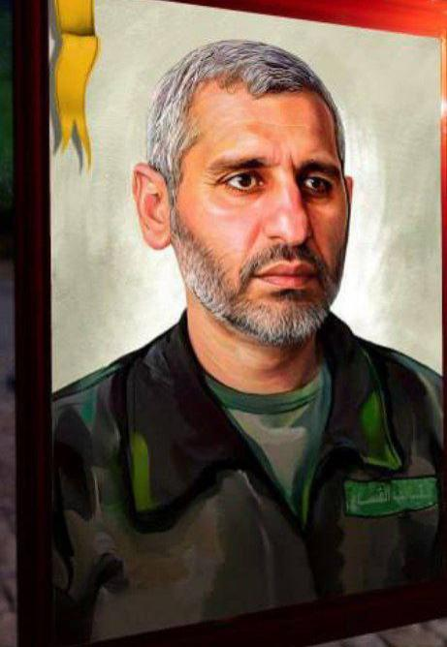
محمد الضيف (أبو خالد) هو القائد العام لـ كتائب الشهيد عز الدين القسام، الجناح العسكري لحركة حماس، وأحد أبرز رموز المقاومة الفلسطينية في العصر الحديث.
---
السيرة الذاتية في سطور
الاسم الكامل: محمد دياب إبراهيم المصري
اللقب: "محمد الضيف" (أبو خالد)
مكان الولادة: مخيم خان يونس، جنوب قطاع غزة
تاريخ الميلاد: ُعتقد أنه وُلد في الستينيات أو أوائل السبعينيات
الصفة: القائد العام لكتائب القسام منذ عام 2002 تقريبًا
---
المسيرة الجهادية
انضم مبكرًا إلى صفوف حركة حماس، وبرز في الجهاز الأمني السري ثم في العمل العسكري.
يُعد أحد مؤسسي كتائب القسام في قطاع غزة، وشارك في تطوير منظومتها القتالية والهندسية.
تميز بقدرات عالية في العمل السري والتخفي، ونجا من سبع محاولات اغتيال إسرائيلية، أُصيب في بعضها إصابات بالغة أدت إلى فقدان أجزاء من جسده.
---
صفاته وأدواره
يُلقب بـ "الشبح" و"الرجل الغامض"، بسبب ندر ظهوره وعدم وجود صور واضحة له منذ أكثر من 20 عامًا.
هو مهندس الأنفاق الهجومية، وراسم استراتيجية المقاومة الحديثة في غزة، وصاحب البصمة في تطوير صواريخ القسام والمعارك النوعية ضد الاحتلال.
يعد القائد الفعلي لمعظم العمليات الكبرى ضد إسرائيل خلال الحروب على غزة، من بينها:
حرب الفرقان (2008)
حرب العصف المأكول (2014)
معركة سيف القدس (2021)
عملية طوفان الأقصى (2023)
---
من أقواله (من بياناته)
> "إن هذه المقاومة ولدت من رحم المعاناة، وهي مستمرة، وستكسر القيد، وتحرر الأرض، والمسرى، والأسرى."
> "لن نقف مكتوفي الأيدي أمام جرائم العدو في القدس والأقصى... سيفنا مشرع حتى النصر أو الشهادة."
---
مكانته في الوعي الشعبي
يُعد رمزًا أسطوريًا في الشارع الفلسطيني والعربي.
يتصدر الهتافات، واللافتات، والجداريات في كل المواجهات مع الاحتلال.
حتى أعداؤه في إسرائيل يقرّون بذكائه وحنكته العسكرية.
---
إذا أردت خطابًا منسوبًا له، أو تحليلًا استراتيجيًا لدوره في عملية "طوفان الأقصى"، أو قصائد كتبت فيه، فأبلغني.

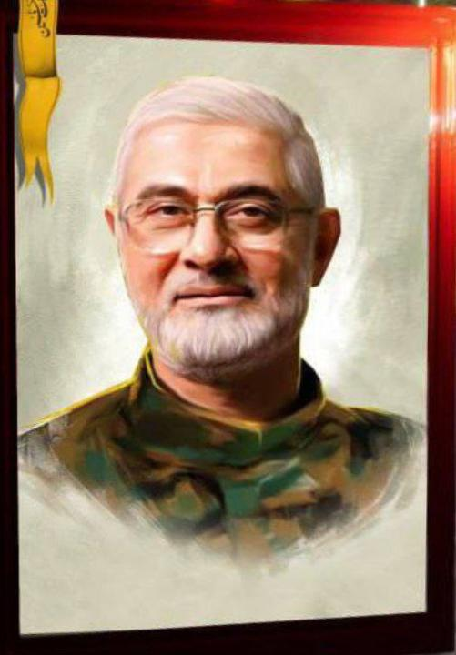
الشهيد القائد إبراهيم محمد عقيل، المعروف بلقبي "الحاج عبد القادر" و"الحاج تحسين"، هو أحد أبرز القادة العسكريين في حزب الله اللبناني، وكان له دور محوري في تطوير القدرات العسكرية للمقاومة الإسلامية في لبنان.

🟢 المولد والنشأة

الاسم الكامل: إبراهيم محمد عقيل

اللقب الحركي: الحاج عبد القادر

تاريخ الميلاد: 24 ديسمبر 1962

مكان الولادة: بلدة بدناي، قضاء بعلبك، البقاع، لبنان

نشأ في بيئة مؤمنة، وكان من الجيل المؤسس للعمل الإسلامي في بيروت، حيث انخرط مبكرًا في صفوف المقاومة الإسلامية.

🟢 المسيرة الجهادية والعسكرية

شارك في التصدي للاجتياح الإسرائيلي لبيروت مطلع الثمانينات، وكان من قادة العمليات البطولية في تلك الفترة.

تولى مسؤولية التدريب المركزي في حزب الله مطلع التسعينات، ولعب دورًا أساسيًا في تطوير القدرات البشرية في تشكيلات المقاومة.

تولى مسؤولية الأركان في المقاومة الإسلامية منتصف التسعينات.

تولى مسؤولية وحدة عمليات جبل عامل منذ العام 1997 وحتى ما بعد التحرير، وقاد بشكل مباشر العديد من العمليات النوعية خلال تلك الفترة.

أسس ركن العمليات في المقاومة الإسلامية، وبدءًا من العام 2008 شغل موقع معاون الأمين العام لشؤون العمليات، وعُيِّن عضوًا في المجلس الجهادي.

كان من قادة التصدي البطولي للعدوان الإسرائيلي على لبنان عام 2006.

أشرف على تأسيس وتطوير وقيادة قوة الرضوان في المقاومة الإسلامية حتى تاريخ استشهاده.

كان من القادة الجهاديين الكبار الذين خططوا وأداروا العمليات ضد الجماعات التكفيرية على حدود لبنان الشرقية وفي القصير والقلمون، وبقية المناطق السورية.

خطط وأشرف على قيادة العمليات العسكرية لقوة الرضوان على جبهة الإسناد اللبنانية منذ بداية معركة "طوفان الأقصى".

الاستشهاد

ارتقى الحاج إبراهيم عقيل شهيدًا على طريق القدس إثر عملية اغتيال إسرائيلية غادرة بتاريخ 20 سبتمبر 2024 في ضاحية بيروت الجنوبية، حيث استهدفت غارة إسرائيلية مبنى في الضاحية، ما أدى إلى استشهاده مع عدد من القادة والمجاهدين.

مكانته في المقاومة

كان الحاج إبراهيم عقيل من القادة الكبار في حزب الله، وعضوًا في المجلس الجهادي، وهو أعلى هيئة عسكرية في الحزب. عرف بقدرته على التخطيط والإدارة العسكرية، وكان له دور بارز في تطوير القدرات القتالية للمقاومة، خاصة في مجال العمليات الخاصة.

التصنيفات الدولية

صنفته وزارة الخزانة الأمريكية في 21 يوليو 2015 كـ "إرهابي" لقيامه بالعمل لصالح حزب الله، وفي 10 سبتمبر 2019 صنفته وزارة الخارجية الأمريكية كـ "إرهابي عالمي"، وفي أبريل 2023 أعلنت وزارة الخارجية الأمريكية مكافأة تصل إلى 7 ملايين دولار لمن يقدم معلومات عنه.

الوداع الأخير

شيّع حزب الله القائد الجهادي الكبير الحاج إبراهيم عقيل إلى مثواه الأخير في روضة الشهداء في الضاحية الجنوبية لبيروت، بحضور حشود غفيرة من المشيعين، حيث أقيمت مراسم التشييع في باحة شورى حزب الله في حارة حريك.

رحم الله الشهيد القائد إبراهيم محمد عقيل، وأسكنه فسيح جناته، وألهم أهله ومحبيه الصبر والسلوان.

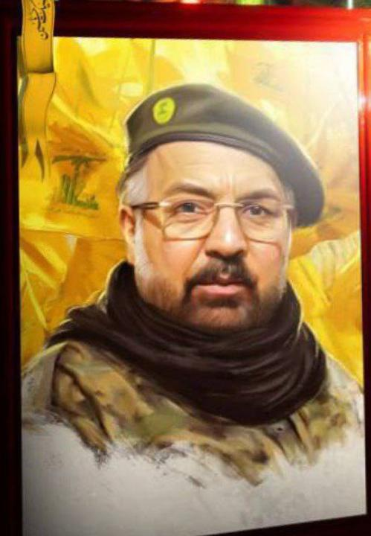
الشهيد فؤاد شكر الحاج محسن
هو من مجاهدي المقاومة اللبنانية، أحد أبناء حزب الله الذين قدموا أرواحهم في سبيل الدفاع عن لبنان ومواجهة الاحتلال والعدوان. ينتمي الشهيد إلى البيئة المقاومة التي تمثل نموذجًا للصمود والتضحية في وجه الصعاب.
---
نشأته وتعليمه
وُلد في لبنان، في عائلة تنتمي إلى المقاومة، ونشأ في أجواء دينية ووطنية داعمة لقضية التحرير والمقاومة.
تلقى تعليمه الأساسي في لبنان، وترعرع على قيم الجهاد والعطاء.
---
المسيرة الجهادية
انضم إلى صفوف حزب الله وشارك في عدة مراحل من المواجهات العسكرية ضد الاحتلال الإسرائيلي والإرهاب التكفيري.
كان له دور بارز في صفوف المقاومة، حيث تميز بالثبات والشجاعة والإخلاص لقضيته.
شارك في عمليات دفاعية وهجومية على مدى سنوات الصراع، وكان نموذجًا للتفاني والعمل الدؤوب.
---
الاستشهاد ٢٠٢٤/٩/٣٠
استشهد في سبيل الله والوطن في إحدى المعارك أو العمليات التي شارك بها، وتاريخ استشهاده مرتبط بفترة التوترات المستمرة في لبنان والمنطقة.
ترك وراءه إرثًا من البطولة والصمود، وأصبح اسمه رمزًا للتضحية والعزة.
---
مكانته وأثره
يُعتبر من الشهداء الذين ساهموا في تعزيز المقاومة وتحقيق الانتصارات المعنوية والميدانية.
سُجل اسمه بين أبطال المقاومة الذين قدموا أرواحهم دون تردد للحفاظ على كرامة الوطن.

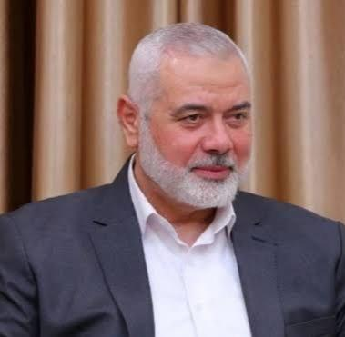
السيرة الذاتية الكاملة للشهيد القائد إسماعيل هنية
الاسم الكامل:
إسماعيل عبد السلام أحمد هنية
تاريخ الميلاد:
23 يناير 1963 – مخيم الشاطئ، قطاع غزة، فلسطين
تاريخ الاستشهاد:
31 يوليو 2024 – طهران، إيران
الجنسية:
فلسطيني
الحالة الاجتماعية:
متزوج وله تسعة أبناء
التحصيل العلمي:
بكالوريوس في الأدب العربي – الجامعة الإسلامية بغزة (1987)
تميز خلال دراسته الجامعية بنشاطه السياسي والدعوي، وكان من قيادات الكتلة الإسلامية في الجامعة.
النشاط السياسي والنضالي:
1987–1989: اعتقال إداري من قبل سلطات الاحتلال بسبب نشاطه في حركة حماس.
1992: إبعاده إلى مرج الزهور مع أكثر من 400 قيادي فلسطيني، حيث ساهم في وضع أسس العمل القيادي للحركة في الخارج.
1998–2004 مدير مكتب الشيخ أحمد ياسين، مؤسس حركة حماس، وذراعه اليمنى.
2006: ترسه لقائمة "التغيير والإصلاح" وفوزه بأغلبية برلمانية، ومن ثم تعيينه رئيسًا للوزراء.
2007–2017: رئيس حكومة حماس في غزة بعد الانقسام الفلسطيني الداخلي.
2017–2024: انتخابه رئيسًا للمكتب السياسي لحركة حماس، وقاد الحركة في عدة محطات نضالية وسياسية مهمة.
الجهود الدبلوماسية والسياسية:
لعب دورًا محوريًا في تقوية علاقات حماس مع دول مثل إيران، قطر، تركيا، ومصر.
قاد العديد من جولات التفاوض غير المباشرة مع الاحتلال الإسرائيلي بوساطات دولية.
مثّل حماس في المحافل الإقليمية والدولية، وكان واجهة سياسية هامة للحركة.
الحروب التي شهدها:
كان في موقع القيادة خلال حرب 2008–2009، وحرب 2012، وحرب 2014، ومعركة سيف القدس 2021، ومعركة طوفان الأقصى 2023، حيث أظهر تماسكًا سياسيًا وشعبيًا رغم العدوان.
الاستشهاد:
استُشهد القائد إسماعيل هنية يوم 31 يوليو 2024، إثر غارة جوية إسرائيلية استهدفته أثناء وجوده في طهران، خلال زيارة رسمية.
وقد أعلنت حركة حماس أن استشهاده لن يوقف مسيرة المقاومة، بل سيزيدها ثباتًا وصلابة، وتعهّدت بالرد على هذا "العدوان الغادر".
كلمات خالدة له:
"نحن لا نطلب الموت، لكننا لا نخشاه، وإنّ دماءنا طريق إلى القدس."
"من أراد كسر غزة، فليعلم أنه سيُكسر على صخرتها."
إرثه:
ترك إسماعيل هنية خلفه إرثًا من النضال، والصبر، والقيادة الحكيمة، وكان رمزًا للوحدة والمقاومة، وواحدًا من أبرز الوجوه التي ساهمت في تثبيت مشروع المقاومة الإسلامية في وجه الاحتلال الإسرائيلي.

بسم الله الرحمن الرحيم
صالح محمد سليمان العاروري (1966–2024) كان قياديًا بارزًا في حركة المقاومة الإسلامية (حماس)، ونائبًا لرئيس المكتب السياسي للحركة. ولد في 19 أغسطس 1966 في قرية عارورة شمال غرب رام الله بالضفة الغربية. درس الشريعة الإسلامية في جامعة الخليل، وانضم مبكرًا إلى جماعة الإخوان المسلمين، ثم التحق بحركة حماس بعد تأسيسها عام 1987.
المسيرة النضالية
تأسيس كتائب القسام في الضفة الغربية: كان العاروري من أوائل من أسسوا الجناح العسكري لحماس في الضفة الغربية بين عامي 1991 و1992، مما أدى إلى إطلاق عمليات للمقاومة في تلك المنطقة.
الاعتقال والإبعاد: اعتقلته السلطات الإسرائيلية عدة مرات، وقضى نحو 18 عامًا في السجون. بعد الإفراج عنه عام 2010، تم ترحيله إلى سوريا، ثم انتقل إلى تركيا، ويُعتقد أنه لعب دورًا محوريًا في إتمام صفقة تبادل الأسرى المعروفة بـ"صفقة شاليط".
القيادة السياسية: في عام 2017، انتُخب نائبًا لرئيس المكتب السياسي لحركة حماس، وأسهم في تعزيز العلاقات الخارجية للحركة، خاصة مع إيران وتركيا.
الاغتيال
في 2 يناير 2024، استُشهد صالح العاروري إثر غارة جوية إسرائيلية استهدفت مكتبًا لحركة حماس في الضاحية الجنوبية لبيروت، لبنان. أسفرت الغارة عن مقتل العاروري واثنين من قادة كتائب القسام، بالإضافة إلى أربعة عناصر آخرين من الحركة.
كان العاروري يُعتبر من أبرز القادة العسكريين والسياسيين في حماس، ولعب دورًا مهمًا في تطوير قدرات الحركة في الضفة الغربية. وقد أدان العديد من الأطراف الدولية والإقليمية عملية اغتياله، معتبرين أنها تصعيد خطير في المنطقة.

الشهيد القائد السيد مصطفى بدر الدين، المعروف بلقب "السيد ذو الفقار"، يُعدّ من أبرز القادة العسكريين في حزب الله اللبناني، وقد استشهد في 13 أيار/مايو 2016 أثناء تأديته لمهامه الجهادية في سوريا.
السيرة الجهادية
الاسم الكامل: السيد مصطفى بدر الدين
اللقب الجهادي: السيد ذو الفقار
تاريخ الاستشهاد: 13 أيار/مايو 2016
مكان الاستشهاد: سوريا
بدأ السيد ذو الفقار مسيرته الجهادية في أوائل الثمانينيات، وكان له دور بارز في مقاومة الاحتلال الإسرائيلي للبنان. تولى مسؤوليات قيادية في حزب الله، وكان له دور محوري في العمليات النوعية ضد الاحتلال، منها عملية أنصارية. كما كان مسؤولًا عن الإسناد في ساحة المقاومة العراقية خلال مواجهة الاحتلال الأمريكي، ولاحقًا في مواجهة تنظيم داعش. تحمّل أيضًا مسؤوليات كبيرة في الساحة السورية منذ بداية الأزمة، وكان له دور أساسي في مواجهة الجماعات الإرهابية هناك.
وصيته
في الذكرى السادسة لاستشهاده، نُقل عن السيد ذو الفقار أن وصيته الأساسية كانت: "حفظ الراية الصفراء"، في إشارة إلى راية حزب الله، مؤكدًا على أهمية الاستمرار في نهج المقاومة والتضحية في سبيل القضايا العادلة.
كلمات السيد حسن نصر الله عنه
في الذكرى السنوية لاستشهاد السيد ذو الفقار، تحدث السيد حسن نصر الله عن مناقبه، قائلًا:
"نستعيد الإنجازات من خلال حضوره في مختلف المواقع في المقاومة وعمليات المقاومة قبل عام 2000 وصولاً إلى التحرير، في العمليات النوعية وفي مقدمها عملية أنصارية، في كل الجهود لتحرير الأسرى وقيادة المفاوضات، في الجهد الأمني لتفكيك شبكات الجواسيس والعملاء الصهاينة في لبنان وفي تفكيك شبكات الإرهابيين الذين أرسلوا السيارات المفخخة إلى البقاع والضاحية وبيروت، وصولاً إلى المعركة الامتحان الأعظم والأكبر لنا جميعاً كانت وما زالت وهي معركة سوريا."
حكايا الشهداء: السيّد ذو الفقار عن قُرب: مقال يستعرض الجوانب الإنسانية والأخلاقية للشهيد.
الشهيد ذو الفقار ... الفكر المقاولِم لا يموت: مقال يُبرز الفكر المقاوم للشهيد.

بكل فخر، وإجلال، نكتب عن رجلٍ لم يكن عاديًا… بل كان من أولئك الذين تمرّ الأمم بذكراهم لتستلهم من أرواحهم مجدًا، ومن مواقفهم شموخًا لا يزول.
الشهيد القائد وسام أبو باقر الساعدي، لم يكن مجرّد اسم في سجلّ الشهداء، بل كان راية من رايات العز، وركنًا من أركان المقاومة التي وقفت شامخةً في وجه الطغيان، وواجهت أعتى قوى الشر بثبات الرجال وبصيرة العارفين.
أفنـى عمره مجاهدًا في سبيل الله، لا يبتغي جاهًا ولا منصبًا، بل كان قلبه معلّقًا بالحق، وعينه لا ترى سوى الوطن حرًّا والمقدسات مصانة. سكن الميدان، وعاش المعركة بكل تفاصيلها، فكان القائد الذي يُشار إليه بالبنان، والمقاتل الذي يتقدّم الصفوف، لا يهاب الموت، بل يعانقه كأنما كان موعده مع الخلود مكتوبًا على جبهة النصر.
وحين ارتقى، لم يكن رحيله غيابًا، بل تحوّل إلى منارة، إلى نبراسٍ يهدي الدروب، إلى قصةٍ تُروى في كل جبهة، وعلى كل شفةٍ تتلو حكايا الشهداء.
شهيدٌ على طريق القدس… يا لها من منزلة، ويا لها من شهادة، ويا لها من دربٍ لا يسلكه إلا من صدق ما عاهد الله عليه.
سلامٌ عليك يا أبا باقر،
سلامٌ على دمك الطاهر،
وسيبقى اسمك حيًّا لا يُنسى،
تردّده البنادق، وتحفظه القلوب،
وتكتبه الأجيال في صفحات العزِّ والكرامة.

في مثل هذا اليوم حكم القاضي
🇱🇧 عماد مغنية
على الأمريكان بالحكم لا أمان لكم في اراضيه في 18 نيسان 1983 عند الساعة 1:03 ظهراً تم تفجير السفارة الأميركية في بيروت وقتل حوالي 63 عميلاً بينهم عملاء من الCIA
في 18 إبريل 1983 اقتربت سيارة مفخخة من سفارة الولايات المتحدة في بيروت وحدث انفجار هائل أدى إلى تدمير كامل للقسم المركزي للبناية وتسبب الانفجار في سقوط 60 قتيلا بينهم 17 أمريكيا و100 جريح
و كانت السيارة المفخخة التي دمرت السفارة مجهزة بحوالي 180 كغم من المتفجرات وكانت السيارة حسب تقارير وكالة المخابرات الأمريكية قد تمت سرقتها قبل عام واحد من السفارة الأمريكية وكانت تحمل شارة السفارة واستطاع سائقها لهذا السبب الدخول بسهولة إلى مرآب السفارة و هذا الدهاء يحسب للرضوان
كان من بين القتلى الأمريكيين 8 موظفين لوكالة المخابرات الأمريكية وكان تفجير السفارة حسب تصريحات الجهة المنفذة ردة فعل على مذبحة صبرا وشاتيلا وبعد حادثة تفجير السفارة تم نقل البعثة الدبلوماسية الأمريكية إلى بيروت الشرقية ولكن الموقع الجديد تعرض إلى استهداف بسيارة مفخخة أخرى في 20 سبتمبر 1984 وقتل في هذه المرة أمريكيان
١٧ سنة
ولا زالَ الهَدف
واضح ومتُحدد ودقيق
-إزالة إسرائيل من الوجود-
السلامُ على عماد المقاومة
٢٠٠٨/٢/١٢
٢٠٢٥/٢/١٢
بتقنية الـ VAR ذكرى تفجير السفارة الأمريكية ببيروت
١٨ نيسان من العام ١٩٨٣ وبتمام الساعة ١:٠٥ ظهراً، سيارة من نوع "بيك آب" مفخخة بنصف طن من مادة الـTNT، تحمل لوحة دبلوماسية مزودّرة، تقتحم مبنى السفارة الأمريكية في بيروت وتنفجر داخلها مما ادى لمقتل الرئيس الزائر لفرع التحليل في الشرق الأوسط التابع لوكالة المخابرات المركزية «روبرت أيمس» أبرز ضباط وكالة الـ CIA ورئيس محطة بيروت كينيث هس والضابط جيمس لويس، و١٦ أميركيًا من كبار موظفي الوكالة وعدداً من جنود قوات المارينز بالإضافة الى ٤٧ موظفاً آخراً، كما أدى الى إصابة ١٢٢ آخرين .
العملية لم تحتاج سلاح وفير والطائرات، فقط قلب قوي ينظر بعين الله ويمسك بمقود سيارة .
#وان_عدتم_عدنا

في رحاب الشهادة...
في زمنٍ عزّ فيه الوفاء، رحل عنّا فارس من فرسان العقيدة، الشهيد المجاهد محمود بدر كاشي الحسني، الذي ارتقى إلى بارئه في يومٍ عَطِر بالدماء الطاهرة، يوم الثالث من كانون الأول عام 2023، تاركًا خلفه راية لا تسقط، ودربًا مفروشًا بالعزّ والتضحية.
أيها الشهيد...
كنت سيفًا لا يُغمد، وصوتًا لا يصمت في وجه الظلم، وعينًا لا تنام على حدود الكرامة. مشيت درب الجهاد عن وعي وبصيرة، فكنت من الرجال الذين يُصنع النصر على أكتافهم.
يا من أحببتَ الحسين وسرتَ على نهجه،
لقد أضأت بنورك سماءنا، وأورثتنا العزّ والشموخ، فلا يُبكى مثلك، بل تُرفع لك الرايات، تُروى بك الحكايات للأجيال القادمة.
نم قرير العين يا محمود، فالوعد باقٍ، والمقاومة مستمرة، وسنبقى نحفظ الأمانة، ونمضي على الطريق الذي رسمته بدمك الطاهر
محمود بدر كاشي الحسني
الذي ارتقى شهيدًا على درب العزّة والكرامة، بتاريخ 2023/12/3، أثناء تأديته واجبه الجهادي المقدّس.
لقد كان الشهيد محمود مثالًا للمجاهد الواعي، المؤمن بقضيته، الصادق في ولائه، الثابت على بيعة الدم والعهد، لم يعرف للراحة طريقًا، ولا للسكوت عن الحق سبيلًا.
عمل بصمت، وجاهد بشجاعة، وكان من جنود الله المخلصين في محور المقاومة، حاضرًا حيثما احتدمت المعركة واشتدّ الوغى.
كلمته كانت عهدًا، وخطاه كانت نارًا على أعداء الله.
شارك في ميادين الجهاد بشجاعة قلّ نظيرها، رافعًا راية النجباء، وملتزمًا بوصايا قادته الشهداء.
وإنا إذ نفتقده اليوم، فإننا نبارك له مقامه، ونبارك لروحه الزكية هذا الوسام الإلهي: الشهادة.
وعدنا للشهيد محمود:
أن نبقى حيث أرادنا، في كل ساحة، وعلى كل جبهة، حتى يُرفع الظلم ويُكسر الطغيان، ويعلو صوت الحق.

القائد العسكري علي كركي، المعروف بلقب "أبو الفضل"، استشهد في 27 سبتمبر 2024 خلال غارة جوية إسرائيلية استهدفت اجتماعًا لقيادة حزب الله في الضاحية الجنوبية لبيروت. العملية نُفذت باستخدام قنابل خارقة للتحصينات، ما أدى إلى تدمير المبنى الذي كان يعقد فيه الاجتماع بالكامل.
كان علي كركي يشغل منصب قائد الجبهة الجنوبية لحزب الله، وكان من أبرز المخططين للعمليات العسكرية ضد إسرائيل منذ تحرير جنوب لبنان في عام 2000. أشرف كركي على عمليات الحزب في العديد من المواجهات، بما في ذلك حرب يوليو 2006، وعمليات التصدي للاعتداءات الإسرائيلية المتكررة على لبنان.
استشهاد كركي جاء في سياق تصعيد عسكري متزايد بين حزب الله وإسرائيل، حيث تم استهداف عدة مواقع للحزب في الفترة التي سبقت الهجوم. إلى جانب كركي، أسفرت الغارة عن استشهاد السيد حسن نصر الله. وعدد من القادة .

نبذة عن القائد الجهادي الكبير الحاج علي عبد المنعم كركي "الحاج أبو الفضل"

• محل وتاريخ الولادة: المصطبة 10-05-1962, ومن بلدة عين بسوار في جنوب لبنان
• من الجيل المُؤسس للعمل الإسلامي في بيروت.
• من قادة العمليّات البطوليّة خلال التصدي للاجتياح الإسرائيلي لبيروت عام 1982.
• خطط وأشرف على العديد من العمليّات الاستشهادية، ومنها عمليّة الاستشهادي أحمد قصير.
• أسس لمحاور وتشكيلات المقاومة في منطقة الشريط الحدودي بعد الانسحاب الإسرائيلي في العام 1985.
• تولى المسؤولية العسكرية لمنطقة الجنوب حتى عام 1996 وخطط وأشرف وقاد بشكل مباشر العديد من العمليّات النوعيّة ضد مواقع الجيش الإسرائيلي إبان فترة الاحتلال وحتى تحرير الجنوب في العام 2000.
• من قادة التصدي البطولي للحروب الإسرائيلية على لبنان في 1993 و1996 و2006.
• تولّى مسؤولية مقر سيد الشهداء (ع) بكافة تشكيلاته ووحداته منذ العام 2006 وحتى تاريخ شهادته المباركة.
• شغل عضوية الشورى المركزية وعضوية المجلس الجهادي في حزب الله منذ تأسيسه وكان معاوناً جهادياً لسماحة الأمين العام قدس سره الشريف منذ العام 2008.
• كان من القادة الجهاديين الذين خططوا وأداروا العمليّات العسكريّة ضد الجماعات التكفيريّة.
• خطط وأشرف على قيادة العمليّات العسكريّة لمقرّ سيد الشهداء (ع) على جبهة الإسناد اللبنانيّة منذ بداية معركة طوفان الأقصى.
• ارتقى شهيدًا على طريق القدس، برفقة شهيد المقاومة الأقدس والأسمى، سماحة الأمين العام لحزب الله السيد حسن نصر الله قدس سره الشريف، إثر عمليّة اغتيال إسرائيلية غادرة بتاريخ 27/09/2024 في ضاحية بيروت الجنوبيّة.

الاسم: حسان هولوا القيس
المولد: 1963 – بعلبك، مدينة الشمس (هليوبوليس)
الاستشهاد: 3 كانون الأول 2013 – بيروت
الصفة: مهندس عسكري ومطوّر منظومات المقاومة في حزب الله – أحد العقول الفذة في الحرب التكنولوجية ضد العدو الصهيوني.
النبذة:
وُلد في مدينةٍ تشعّ شمسها تاريخًا ومقاومة، فحمل من بعلبك نورها إلى ميدان الصراع. درس الهندسة الإلكترونية والحاسوب في الجامعة الأمريكية عام 1982، وبدلًا من السفر إلى كندا لإكمال دراسته، اختار طريق الجهاد، فسافر إلى معسكر الإمام علي في طهران، حيث بدأ أولى خطواته في تطوير فكرة الطائرات المسيّرة.
كان العقل المدبّر خلف مشروع تكنولوجيا الطائرات بدون طيار، ومهندس برنامج الصواريخ المتطوّر لحزب الله، حتى صنفته "إسرائيل" كأحد أخطر عقول المقاومة.
نسج علاقة روحية وعملية عميقة مع السيد حسن نصر الله، وصفها المقربون بـ"العين والجفن". عمل على تثبيت معادلة العين والمخرز، وأبدع في قلب معادلة السيطرة الليلية للعدو، فجعل الليل للمقاومة كما النهار، وهدّد عمق الكيان بصورٍ وخرائط تصل إلى 40 كيلومترًا داخل الأراضي المحتلة.
استُهدف مرارًا، نجا من محاولة اغتيال في مجزرة "عين كوكب" عام 1994، لكنه واصل مشواره بثقة حتى اغتيل في 2013 أمام منزله قرب بيروت، في عملية اتُهمت بها "إسرائيل"، ليترجّل الرجل الذي كانت عينه تعرف عمق العدو أكثر مما يعرفه هو.

صوت الانتفاضة – من الحجارة إلى الصواريخ
ليست فلسطين أرضًا فقط، بل روحٌ تنبض منذ أول حجرٍ أُلقي على المحتل، ومن أول طفلٍ قال "لا" بوجه الدبابة.
تاريخها ليس صفحات محفوظة في كتب المدرسة، بل دماءٌ سالت في شوارع نابلس، وخُطيً محفورة في زواريب غزة، ونبضُ حيٍّ يتكرّر في قلب كل حرّ.
الانتفاضة… ليست مجرّد هبّة غضب، بل جرحٌ استيقظ، ودمٌ قال كلمته، وشعبٌ رفض أن يكون عبداً في وطنه.
كانت الحجارة أول السلاح.
طفلٌ في عمر الورد، يقف أمام جنديٍّ مدجج، لا ليموت، بل ليُعلّم الكرامة.
ومع كل حجر، كانت الأمهات تُهدهد أطفالها على صوت الرصاص، وكان العدوّ يُصاب بالهلع… من قبضة صغيرة تتحدى قاذفاته.
ثمّ جاءت الانتفاضة الثانية، فخرج الدم من الصبر، وأُعيد ترتيب الألم.
لم تعد فلسطين تبكي بصمت، بل انفجرت صرختها في قلب القدس، في كل شارع، في كل مخيم.
وقفت تنظر إلى العالم الذي باعها، وقالت: "أنا لا أموت… أنا أُقتل، ثم أنهض من جديد."
وهكذا، بدأ عهدُ السكاكين…
أبناء القدس يتسلّحون بكلمة الله، وبقبضة الإيمان.
لا يخشون الاعتقال، ولا يتراجعون أمام الحديد.
في كل زقاق، كان الشهيدُ يمرُّ مرّة، والمحتلُّ يُصاب بالفزع ألف مرة.
ثمّ جاءت غزة، لتقول للعالم كلّه:
"إن كان العالم قد سكت، فإننا سنُحدّتهم بالصواريخ."
وصار للانتفاضة وجهٌ جديد… وجهُ النار.
لم تعد المواجهة حجرًا وسكينًا، بل صارت تكنولوجيا مقاومة، وعقيدة صاروخ، ومعادلة جديدة تُفرض على الاحتلال:
"إذا قتلتم طفلًا… سندكّ لكم مدينة."
الانتفاضة لم تنتهِ، لأنها ليست حدثًا… بل فطرة.
كل جيل يولد في فلسطين، يُولد بقبضةٍ مستعدّة، وبقلبٍ يعرف الطريق:
من الزنزانة… إلى الحريّة
من الحجر… إلى النصر
من التراب… إلى السماء
وكل رصاصة يُطلقها العدو، تُنجب انتفاضةً جديدة.
---
الانتفاضة ليست ذكرى… بل وعد.
وعدٌ أن شعبًا لا يُكسر
،
ووطنًا لا يُنسى،
وكرامةً لا تُباع،
وأن الحجارة التي رُميت قبل أربعين سنة… ما زالت تطارد الجنود حتى الآن.

"هل تنامون كما انام

أنا الطفل الذي نسيَ العالمُ أن يُسمّيه، لأن القذيفة التي سقطت على بيتي مزّقت شهادة ميلادي.
أنا الذي لا يملك لعبة، لأن دميتي كانت أختي الصغرى… وفقدتها تحت الأنقاض.
أنا الذي لا يعرف شكل البحر، رغم أنّه يسمعه يبكي كل ليلة بجانب غزة.

هل تنامون كما أنام؟
أنا لا أنام، بل أغمض عيني خوفًا… أن أستيقظ في الظلمة على شهقة أمي حين ترى أخي بلا رأس.

هل تلعبون كما ألعب؟
لعبتي هي الركض من بيتٍ إلى بيت، أبحث عن نافذة لم تدخلها الصواريخ.
صديقي هو الجدار، وجاري هو الإسمنت المحروق، وأمان طفولتي هو الحذر من القناصة.

هل تحلمون كما أحلم؟
أنا لا أحلم بدراجاتٍ أو حلوى أو حديقة.
أنا أحلم أن أستيقظ وأجد مدرستي ما زالت قائمة، أن أفتح الحقيبة فلا أجد فيها كفنًا بدل الكتب.

أكتب لكم من تحت السقف المهدم… من بين حجارة لم تُسعف أمي حين صرخت.
أكتب إليكم لا كي ترسلوا الطعام، بل كي ترسلوا صوتكم.
قولوا شيئًا… افعلوا شيئًا… أو على الأقل، لا تُصفّقوا لمن يقتلنا!

حكامكم يُصافحون قاتلي أبي،
وأقلامكم تُبرّر ذبح شعبي،
وأسواقكم مفتوحة للصهاينة… بينما أنا لا أجد رغيفًا لأمي!

أنا الطفل الغزّي… المهدور دمه في نشرات الأخبار،
المخنوق تحت الحصار،
المطارد حتى في نومه.

لكنّي… لست ضعيفًا.
سأكبر… وسأحمل البندقية.
وسأقول للعالم:
"كنتم أطفالًا تلعبون… ونحن أطفالًا نحفر قبورنا بأنفسنا."

إلى كل من يقرأ رسالتي:
لا تبكِ عليّ… ابكِ على رجولتك إن ماتت.
ولا تضع وردة على قبري… ضع رصاصة في بندقيتك.
ولا تسأل عن اسمي… لأن كل أطفال غزة اسمي.

أنا الطفولة المذبوحة… التي صارت مقاومة.
أنا الشهادة التي ما زالت تمشي.
أنا غزة… أنا فلسطين.

محور المقاومة – الذين وقفوا حين سقط الجميع

عندما صمتت المآذن عن التكبير لفلسطين، وتحوّلت مؤتمرات القمة إلى مقابر للحق، وتنازلت العروش عن الشرف مقابل البقاء…
كان لا بدّ أن يولد محورٌ جديد.
محورٌ لا يعرف اللغة الدبلوماسية الناعمة، ولا يحمل في جيبه دفتر الشروط الأمريكية، بل يحمل وصية الشهداء… وراية الحسين.

في زمن الهزيمة، كان لا بدّ من "نحن".

نحن… الذين قلنا لا حين قال الجميع نعم.
نحن… الذين رفعنا السلاح لا المنديل الأبيض.
نحن… محورٌ لا يُقام حول النفط، بل حول الدم، والقدس، والكرامة.

العراق

من "تلعفر" من بغداد إلى "كربلاء"، خرجت البنادق من تحت الرماد، وقالت: "لسنا طائفة، نحن قضية."
الحشد الشعبي لم يُولد فقط ليحرّر الموصل، بل ليُعلن أن طريق القدس يمرّ من دمنا.
كلّ شهيد عراقي سقط على أرض فلسطين، كان يفتح نافذةً من الجنوب نحو القبلة الأولى.

لبنان

هناك… حيث الجنوب المقاوم، وُلد حزب الله من رحم التهجير والدم، لا من خزائن الأمراء.
علّمنا السيد حسن نصر الله أن الكرامة لا تُصنّع، بل تُنتزع بالقوة.
وفي تموز، لم يُهزم الكيان فقط، بل انهارت أسطورة "الجيش الذي لا يُقهر" أمام حفنة رجال آمنوا بالله والنصر.

اليمن

من وسط الجوع، ومن تحت ركام بيوتٍ لم تُكمل بناءها، خرج صوت صنعاء صارخًا:
"لن نساوم على فلسطين، ولو متنا جوعًا."
هنا أنصار الله، الذين هتفوا للقدس وهم محاصرون،
وقصفوا الكيان وهم تحت القصف،
وبايعوا الأقصى… لا الأنظمة.

إيران

قالوها بوضوح: "فلسطين ليست قضية عربية فقط، بل إسلامية وإنسانية."
دعمت بالسلاح والعلم والتدريب، فتغيّرت المعادلة:
من حجر، إلى طائرات مُسيّرة.
من صيحة، إلى صاروخ يصل تل أبيب.
فهل من العقل أن نلوم من مدّ بندقيةً للأقصى، ونمدح من صافح قاتليه؟

ليس محورًا سياسيًا… بل محور دم

محور المقاومة ليس حزبًا، ولا جهةً، ولا دولة.
بل هو عقيدة، تقول:
لا مكان للصهاينة على هذه الأرض
ولا مكان للخوف في قلوب المقاومين
ولا مستقبل للمتخاذلين

هو المحور الذي يقيس الزمن بمقامات الشهداء، لا بكراسي الحُكم.
هو المحور الذي إذا سقط واحد من رجاله… نهض ألف.

حين يخذلك الجميع… تذكر أن هذا المحور لا ينام

عندما ترى عواصم التطبيع تُبرق لنتنياهو،

وعندما تُقصَف غزة ولا يتحرّك الإعلام،

حينها، التفت إلى الجنوب، إلى العراق، إلى صنعاء، إلى قم، وقل:
"ما زال هناك رجال… لم تنحنِ جباههم إلا لله."

"نبض فلسطين"
التاريخ: في زمن السقوط العربي وصعود محور المقاومة
"غزة تُقصف… والعرب يحتفلون!"
فيما تسيل دماء الأطفال على الأرصفة، تُضاء فنادق الخليج وتاُمدّ موائد العار للمحتل.
حين سقطت الخوذات على رؤوس أطفال غزة، لم تسقط فقط منازلهم، بل سقط معها آخر ما تبقّى من كرامة في وجه الأنظمة.
وحين ارتفعت راية المقاومة من بين الأنقاض، ارتفعت معها صورة الأمة كما يجب أن تكون: نارًا لا تهادن، وصرخةً لا تسكت.
غزة لا تقاتل وحدها.
فكل شهيد فيها هو قُبلة في جبين المقاومة.
وكل قذيفة صهيونية، تُقابلها صليهٌ من الجنوب اللبناني، أو دورن يمنيّ، أو فتوى عراقية تُطلق العزم.
هكذا يُصنع التاريخ… لا عبر المؤتمرات، بل عبر الشهادة.
"الضاحية الجنوبية" تعلن: كل طلقة على غزة هي طعنة في صدرنا
اليمن: منظوماتنا جاهزة لاستهداف عمق الكيان
العراق: قوافل الدعم تنطلق باسم الحشد من النجف إلى رفح
إيران: لا تهدئة بلا كرامة… ولا تهدئة بلا انسحاب
زاوية "الصمت العربي":
في الإمارات: حفلة تطبيعيه تستضيف جنرالات من جيش الاحتلال
في البحرين: لقاءات اقتصادية مع شركات إسرائيلية
في السعودية: صمتٌ مريب في قنوات الأخبار
في مصر: معابر مغلقة وجثث على الحدود
أما الشعوب؟
ففي بغداد، صُلبت صور الشهداء على الجدران
وفي صنعاء، رُفعت راية "لبيك يا أقصى"
وفي بيروت، طُبع اسم غزة على القلوب
من ذاكرة الشهداء:
الشهيد الطفل: محمد الدرة – أيقونة الانتفاضة
الشهيدة: شيرين أبو عاقلة – القلم الذي اخترق الرصاصة
الشهيد: سليماني – راعي القدس ومهندس الجبهات
الشهيد: أبو مهدي المهندس – الحشد الذي لبّى نداء فلسطين
الشهيد: علي الأسود (دمشق) – اغتيال العقول المقاومة لن يُطفئ النور
أقوال لن تُنسى:
> السيد حسن نصر الله:
"إذا دخل العدو إلى المسجد الأقصى، فلن نقف مكتوفي الأيدي… هذه معركة الأمة كلها."
السيد عبد الملك الحوثي:
"غزة ليست وحدها… نحن في الخندق معها، سلاحًا وسندًا ودعاءً."
الحاج قاسم سليماني:
"كل قطرة دم تنزف في فلسطين، تجري في عروقي."
زاوية شعبية – من بين الركام:
كتب طفل على جدار بيته المهدم:
"لا تخافوا علينا… نحن اعتدنا أن نستيقظ على الشهداء."
> وصرخت أم شهيد في رفح:
"خذوا العزاء من القدس، لا منّا."
خاتمة العدد:
هذه ليست مجرد جريدة…
بل هي صرخة.
هي صفعة بوجه كل مطبّع، وخنجر في صدر كل صامت.
غزة لا تكتب أخبارها بالحبر، بل بالدم.
وغدًا… حين تشرق الشمس من مآذن القدس، ستُعلّق هذه الصفحات على جدران التاريخ،
وسيُكتب على آخر سطر:

"هنا صمد الأحرار… وهنا سقط العملاء."

التطبيع... خيانة مكتملة الأركان
في زمن الهزائم، لم يكن السلاح وحده غائبًا، بل غابت النخوة، واختفت الخنادق، وتحوّلت عواصم العرب إلى صالات استقبال بضبط "تل أبيب".
لم تُقصف غزة فقط بالطائرات، بل قُصفت أيضًا من شاشات "الحياد"، ومن أفواه الشاشات "الخليجية" التي لا ترى في أطفالنا إلا أرقامًا زائدة.
هل سمعتم عن التطبيع؟
هو ليس فقط توقيع ورقة…
إنه أن تفرش عاصمة عربية سجّادًا أحمر لمجرم حرب،
أن ترفع رايات الاحتلال فوق مآذن مدن كانت تهتف للقدس،
أن يُسمح للمستوطن أن يضحك على شاطئ عربي، بينما يُمنع الغزّيّ من السباحة في وطنه.
التطبيع خيانة لا تغتفر
حين يدخل وفد صهيوني إلى أرض الحرمين… فهذه خيانة
حين تُفتتح سفارات "تل أبيب" في أبوظبي والمنامة… فهذه خيانة
حين يُعطى الإعلام للمحتل مساحة تبرير جرائمه… فتلك خيانة
وحين يُقال للمقاومة: "كفى قتالًا"... فتلك أقذر الخيانات
التطبيع ليس رأيًا… بل سيف في ظهرنا
التطبيع هو أن تُصافح يدك يدَ من قتل أبناء غزة،
أن تفتح له الأسواق… وتغلقها بوجه الشعوب الجائعة،
أن تصنع من قاتلنا "شريكًا للسلام"، ومن شهيدنا "إرهابيًا".
أيّ سلام هذا؟
سلامٌ فوق جثث الأطفال؟
سلامٌ فوق أنقاض المستشفيات؟
سلامٌ لا يأتي إلا إذا سكتنا عن الحق وتواطأنا مع الظلم؟!
فلسطين تردّ على المطبّعين
قالتها غزة بصواريخها:
"نحن لا نوقّع مع الجلّاد، بل نحفر قبره بأيدينا."
وقالتها جنين بنسورها،
وقالتها كتيبة طوباس،
وقالها الجنوب اللبناني:
"أي يدٍ تمتدّ للقدس بسوء… نقطعها من كتفها."
شهادات حيّة من الميدان
مقاتل فلسطيني من سرايا القدس:
"نحن لا نحتاج أن تُحبّوناء… فقط لا تطعنونا في الظهر."
امرأة غزية في مخيم الشاطئ:
"ليتكم صمتّم، فصمتكم أرحم من تصفيقكم للعدو."
شهيد يمني كتب قبل استشهاده:
> "نموت في صنعاء دفاعًا عن غزة، لأن التطبيع صار سلاحهم… وسلاحنا هو الإيمان."
التطبيع ليس قدَرًا
لكل من يقرأ هذه الكلمات:
إن التطبيع ليس قدرًا، بل قرار
اتُّخذ في عواصم من زجاج… لكنّ الشعوب من نار.
وما دام في بغداد نبض، وفي صنعاء صبر، وفي بيروت رجولة، وفي طهران عهد…
ففلسطين لن تُباع،
والقدس لن تُقسّم،
والمقاومة لن تسكت.

وصايا الشهداء – حين تكلّم الدم

في لحظات الرحيل، حين يسكت الجميع، يتكلّم الشهداء.
لا يتكلمون من حناجرهم، بل من جراحهم، من رائحة ترابهم، من نظرة وداعهم الأخيرة.
شهداء فلسطين... لم يكونوا أرقامًا، بل حروفًا تُكمل جملة: "لن نستسلم."

وصية الشهيد الطفل – يوسف رمضان (7 سنوات):

نحنا على العهد

"أريد فقط أن أعيش حتى أرجع كرتي من بين الركام… لكن إن متُّ، خزوها لطفلٍ آخر، وقولوا له إن الشهيد أعطاها لك."

وصية الشهيد الصحفي – ياسر مرتجى:

"أحمل كاميرتي ولا أحمل بندقية، لكني أقاتل بها… صورتي الأخيرة ستكون دليلكم أن الحقيقة تُقتل في غزة."

وصية الشهيد سليماني

"إذا أردتم أن تعرفوني بعد موتي، ابحثوا عني حيث يُنادى لفلسطين… فهناك كنت، وهناك سأبقى."

وصية الشهيدة شيرين أبو عاقلة:

"لا تخافوا من الكاميرا… بل اجعلوها سلاحكم. أنا لا أموت، بل أترك لكم الصوت ليبقى أعلى من الرصاص."

وصية الشهيد المقاوم – من سرايا القدس:

"يا أمي لا تبكي… بل ارفعي يديكِ وادعي، وقولي كما قال الحسين: هيهات منا الذلة."

وصية شهيد من الحشد الشعبي – على أطراف غزة:

"أُدفَن بوجه نحو فلسطين… فإن لم أعد حيًّا إليها، فليبقَ وجهي يحدّق في الأقصى حتى يوم القيامة."

كلمات على جدران الموت

"لا تنسوا دمنا، فقد كتبنا به العهد"

"نموت كي تعيشوا رافعي الرأس"

"أنا الشهيد رقم كذا، لكني كنتُ إنسانًا… لي أم، ووجه، وطفولة سرقها الصاروخ"

الشهداء لا يرحلون…
هم أول الحاضرين في كل نداء،
هم الذين يحرسون بدمهم خريطة الأمة،
ويكتبون بوصاياهم ما تعجز عن كتابته المجلدات.

فهل سمعناهم؟
وهل بلّغنا رسالتهم؟

صنعاء – بندقيةٌ تُصلّي باتجاه القدس

صنعاء ليست بعيدة

يظنّ الصهاينة أن صنعاء مشغولة بجراحها، غارقة في حصارها، منهكة بالحرب...
لكنهم لم يفهموا بعد: أن الجائع قد يسكت عن الخبز، لكنه لا يسكت عن القدس.

في زمن صمتت فيه العواصم، علت من صنعاء صرخة:

"الموت لإسرائيل!"

من قلب الحصار... خرج الصاروخ

بين ركام المدارس، بين أكياس الطحين الناقصة، بين أنين الأطفال في غرف الإنعاش…
خرجت من اليمن صواريخ لا تحمل فقط المتفجرات، بل تحمل الرسائل:
"نقاتل في صنعاء… لننتصر في القدس."

صنعاء تعرف فلسطين أكثر من بعض العرب

لم توقّع على خيانة

لم تستقبل قاتلًا

لم تصمت عن المجازر
بل أرسلت قوافل الدم، والرجال، والكلمة الصادقة.

دماء يمنية على بوابة غزة

نعم، هناك من استُشهد في البحر الأحمر، وهو يحاول كسر الحصار عن غزة.
وهناك من سقطت عليه غارات أمريكية لأنه هدّد السفن الإسرائيلية.
وهناك من ودّع أمه في صعدة، ليقاتل في جبال الجليل وهو يردد:
"ما جئنا لنموت… بل جئنا لنمنع موت فلسطين."

القائد السيد عبد الملك بدر الدين الحوثي:

"فلسطين ليست قضية شعب، بل قضية أمة. ومن تخلّى عنها، فقد تخلّى عن شرفه."

صوته لا يحتاج قناة… صرخته تصل إلى فلسطين دون تردد.
وهو القائد العربي الوحيد الذي لا يذكر فلسطين في المناسبات فقط…
بل يبني جيلاً يُدرّب على نصرة فلسطين قبل أن يتعلّم فك الحروف.

غزة تردّ: شكراً يا أهل اليمن

على شهدائكم الذين لم يُسجّلهم إعلام العار

على صواريخكم التي أرعبت المحتلّ من بعد ألف كيلومتر

على خُبزكم الذي اقتُسم في الحصار مع أطفالنا

على صبركم الذي علّمنا أن لا حُجّة لأحد

صنعاء قالت كلمتها…
وما دام صوتها يصدح من المساجد والمدارس والخنادق:

"لبيكِ يا فلسطين"

فلن تنكسر الجبهة، ولن تموت القضيّة.

بيان صادر عن حزب الله:
بِسْمِ اللَّـهِ الرحمن الرَّحِيمِ
﴿فَلْيُقَاتِلْ فِي سَبِيلِ اللَّهِ الَّذِينَ يَشْرُونَ الْحَيَاةَ الدُّنْيَا بِالْآخِرَةِ وَمَن يُقَاتِلْ فِي سَبِيلِ اللَّهِ فَيُقْتَلْ أَوْ يَغْلِبْ فَسَوْفَ نُؤْتِيهِ أَجْرًا عَظِيمًا﴾
صدق الله العلي العظيم
سماحة السيد، سيد المقاومة، العبد الصالح، انتقل إلى جوار ربه ورضوانه شهيدًا عظيمًا قائدًا بطلًا مقدامًا شجاعًا حكيمًا مستبصرًا مؤمنًا، ملتحقًا بقافلة شهداء كربلاء النورانية الخالدة في المسيرة الإلهية الإيمانية على خطى الأنبياء والأئمة الشهداء.
لقد التحق سماحة السيد حسن نصرالله الأمين العام لحزب الله برفاقه الشهداء العظام الخالدين الذين قاد مسيرتهم نحوًا من ثلاثين عامًا، قادهم فيها من نصر إلى نصر مستخلفًا سيد شهداء المقاومة الإسلامية عام 1992 حتى تحرير لبنان 2000 وإلى النصر الإلهي المؤزر 2006 وسائر معارك الشرف والفداء، وصولًا إلى معركة الإسناد والبطولة دعمًا لفلسطين وغزة والشعب الفلسطيني المظلوم.
إنّنا نعزي صاحب العصر والزمان (عج) وولي أمر المسلمين الإمام السيد علي الخامنئي دام ظله والمراجع العظام والمجاهدين والمؤمنين وأمة المقاومة وشعبنا اللبناني الصابر والمجاهد والأمة الإسلامية جمعاء وكافة الأحرار والمستضعفين في العالم، وعائلته الشريفة الصابرة، ونبارك لسماحة الأمين العام لحزب الله السيد حسن نصرالله رضوان الله عليه نيله أرفع الأوسمة الإلهية، وسام الإمام الحسين عليه السلام، محقّقًا أغلى أمانيه وأسمى مراتب الإيمان والعقيدة الخالصة، شهيدًا على طريق القدس وفلسطين، ونعزي ونبارك برفاقه الشهداء الذين التحقوا بموكبه الطاهر والمقدس إثر الغارة الصهيونية الغادرة على الضاحية الجنوبية.
إنّ قيادة حزب الله تعاهد الشهيد الأسمى والأقدس والأغلى في مسيرتنا المليئة بالتضحيات والشهداء أن تواصل جهادها في مواجهة العدو وإسنادًا لغزة وفلسطين ودفاعًا عن لبنان وشعبه الصامد والشريف.
وإلى المجاهدين الشرفاء وأبطال المقاومة الإسلامية المظفرين والمنصورين وأنتم أمانة السيد الشهيد المفدى، وأنتم إخوانه الذين كنتم درعه الحصينة ودرة تاج البطولة والفداء، إنّ قائدنا سماحة السيد ما زال بيننا بفكره وروحه وخطه ونهجه المقدس، وأنتم على عهد الوفاء والالتزام بالمقاومة والتضحية حتى الانتصار.
السبت 28-9-2024
24 ربيع الأول 1446 هـ

بيان مكتب سماحة الامام علي السيستاني (دام ظلّه)
بسم الله الرحمن الرحيم
تلقّينأ ببالغ الأسى والأسف نبأ استشهاد العلامة حجة الإسلام والمسلمين السيد حسن نصر الله وكوكبة من إخوانه في المقاومة اللبنانية الشريفة وعشرات المدنيين الأبرياء في المجزرة المفجعة التي اقترفها جيش العدو الإسرائيلي في ضاحية بيروت العزيزة.
لقد كان الشهيد الكبير أنموذجً قيادياً قلّ نظيره في العقود الأخيرة، وقد قام بدور مميز في الانتصار على الاحتلال الإسرائيلي بتحرير الأراضي اللبنانية، وساند العراقيين بكل ما تيسر له في تحرير بلادهم من الإرهابين الدواعش، كما اتخذ مواقف عظيمة في نصرة الشعب الفلسطيني المظلوم حتى دفع حياته الغالية ثمناً لذلك.
وإننا إذ نتقدم بأصدق التعازي وبالغ المواساة للشعب اللبناني الكريم ولسائر الشعوب المظلومة في هذا المصاب الجلل والخسارة الكبرى نتضرع الى الله العلي القدير أن يتغمد الفقيد السعيد بواسع رحمته ورضوانه ويجمعه بأوليائه محمد واله الطاهرين في أعلى عليين، ويلهم أهله وجميع المفجوعين بفقده الصبر والسلوان. وإنا لله وإنا إليه راجعون.

(24 / ربيع الأول/ 1446هـ ) الموافق (28/9/2024م)
مكتب السيد السيستاني ـ النجف الأشرف

بيان صادر عن الحوزة العلمية في النجف الاشرف

بسم الله الرحمن الرحيم
وَكَأَيِّن مِّن نَّبِيٍّ قَاتَلَ مَعَهُ رِبِّيُّونَ كَثِيرٌ فَمَا وَهَنُوا لِمَا أَصَابَهُمْ فِي سَبِيلِ اللَّهِ وَمَا ضَعُفُوا وَمَا اسْتَكَانُوا ۗ وَاللَّهُ يُحِبُّ الصَّابِرِينَ
"صدق الله العلي العظيم"
تنعى الحوزة العلمية في النجف الأشرف بإجلال وإكبار سيد المقاومة الشهيد سماحة حجة الاسلام والمسلمين السيد حسن نصر الله والكوكبة الزاهرة الذين استشهدوا معه تغمدهم الله برحمته الواسعة فقد كان رمزا للكرامة والتضحية لثلاثة عقود مضت، ارسى خلالها في لبنان العزيز قواعد الإباء والتضحية والجهاد في مقارعة الكيان الصهيوني الغاصب وسطر فيها انواع الملاحم بفخر وشموخ.

وبهذه الفاجعة الاليمة تقدم الحوزة العلمية في النجف الأشرف أحر التعازي الى مقام صاحب العصر والزمان عج والمرجعية العليا في النجف الأشرف وتعلن تعطيل الدروس لثلاثة ايام تبدأ من يوم غد الأحد.
كما تقيم الفاتحة على روحه الطاهرة الأحد ليلاً المصادف ٢٥/ ربيع الاول/١٤٤٦ في جامع الخضراء
الحوزة العلمية في النجف الاشرف

بيان الإمام السيد علي الخامنئي (دام ظله)
بسم الله الرّحمن الرّحيم
إنّا لله وإنّا إليه راجعون
يا شعب إيران العزيز
أيّتها الأمّة الإسلاميّة العظيمة
لقد نال المجاهد الكبير، ورافع راية المقاومة في المنطقة، والعالم الديني الفاضل، والقائد السياسيّ المدبّر، سماحة السيّد حسن نصر الله، رضوان الله عليه، شرفَ الشهادة في أحداث لبنان مساء أمس، وحلّق نحو الملكوت. لقد تلقّى سيّد المقاومة العزيز ثوابَ عشرات الأعوام من الجهاد في سبيل الله، وتحمّل صعوباته خلال معركة مقدّسة، وقد استُشهد بينما كان منهمكًا بالتخطيط للدفاع عن الناس العُزّل في ضاحية بيروت، وبيوتهم المهدّمة، وأعزّائهم الذين تقطّعوا إربًا إربًا، كما جاهد لعشرات الأعوام من أجل الدفاع عن أهالي فلسطين الذين تعرّضوا للظلم والجور، وعن مدنهم وقراهم المغتصبة، وبيوتهم المدمّرة، وأعزّائهم الذين قضوا في المجازر... وكان شرفَ الشهادة حقَّه المسلّم به بعد كلّ هذا الجهاد.
لقد فَقَدَ العالم الإسلامي شخصيّةً عظيمة، وفقدت جبهة المقاومة رافعَ رايةٍ بارز، وفقد حزب الله في لبنان قائدًا قلّ نظيره، لكنّ بركات تدبيره وجهاده على مرّ عشرات الأعوام لن تنتهي أبدًا. إنّ الأساس الذي أرساه في لبنان، ووجّه من خلاله سائر مراكز المقاومة، لن يزول بغيابه فحسب، بل سيزداد قوّةً وصلابة ببركة دمائه ودماء سائر الشهداء... وإنّ ضربات جبهة المقاومة على الجسد المتهالك والمتآكل للكيان الصهيوني ستغدو بحول الله وقوّته أكثر دكًّا وتدميرًا. لم تحقّق الذات الخبيثة للكيان الصهيوني النّصر في هذه الحادثة، إذ لم يكن سيّد المقاومة مجرّد شخص، بل كان نهجًا ومدرسة، وهذا النهج سيستمرّ. وكما لم تذهب دماء الشهيد السيّد عبّاس الموسوي هدرًا، فلن تذهب دماء الشهيد السيّد حسن هدرًا أيضًا.
إنّني أتقدّم بالتعزية والتبريك إلى الزوجة الفاضلة للسيّد العزيز، التي قدّمت من قبل أيضًا نجلها السيّد هادي في سبيل الله، وإلى أبنائها الأفاضل، وإلى عائلات الشهداء في هذه الحادثة، وكذلك إلى كلّ فردٍ في حزب الله، وإلى الشعب العزيز وكبار المسؤولين في لبنان، وإلى كلّ أرجاء جبهة المقاومة، وإلى الأمّة الإسلاميّة جمعاء، باستشهاد نصر الله العظيم ورفاقه الشهداء، وأُعلن الحدادَ العامّ لخمسة أيام في إيران الإسلاميّة. أسأل الله أن يحشره مع أوليائه.
والسّلام على عباد الله الصّالحين
السيّد علي الخامنئي | 28/09/2024

بِسْمِ اللَّـهِ الرحمن الرَّحِيمِ
﴿وَلا تَقُولُوا لِمَنْ يُقْتَلُ فِي سَبِيلِ اللَّهِ أَمْوَاتٌ بَلْ أَحْيَاءٌ وَلَكِنْ لا تَشْعُرُونَ﴾
سرايا القدس تنعى سيد المقاومة في لبنان سماحة الشهيد/ حسن نصر الله
تتقدم قيادة وكوادر سرايا القدس الجناح العسكري لحركة الجهاد الإسلامي في فلسطين، من الأمتين العربية والإسلامية بأسمى آيات التبريك والتهنئة بارتقاء أبرز قادة محور المقاومة، أمين عام حزب الله سماحة السيد حسن نصرالله ورفاقه الشهداء.
وإننا في سرايا القدس ونحن ننعى سيداً عظيماً التحق برفاقه الشهداء العظام الخالدين الذين كتبوا التاريخ بدمائهم بعد مسيرة حافلة بالانتصارات وصولاً إلى معركة الإسناد والبطولة دعماً لغزة في معركة طوفان الأقصى، فإننا نبارك لسماحته رحمه الله ولأسرته وأبناء الشعب اللبناني الشقيق المقاوم وإخواننا قادة ومجاهدي حزب الله وكل القوى المساندة في محور المقاومة هذه الشهادة العظيمة لروحه ورفاقه القادة والمجاهدين إثر الغارة الصهيونية الغادرة على الضاحية الجنوبية بالعاصمة اللبنانية بيروت مساء يوم الجمعة 27-09-2024 الموافق 24 ربيع الأول 1446 هـ .
رسالتنا لكم إخواننا في حزب الله: من قلب فلسطين ومن ميادين القتال والمواجهات، نؤكد أن العدو قد ارتكب حماقة لم يحسب تبعاتها، ونحن على ثقة بكم وسنرى بأسكم وجهادكم نافذاً بحول الله، وسنبقى الأوفياء للقدس وفلسطين ولدماء أبناء شعبنا الفلسطيني المجاهد ولكل الشهداء العظام السائرين على طريق القدس.
وإنه لجهادٌ جهاد، نصرٌ أو استشهاد
ســــــــــرايا القــــــــــدس
الجناح العسكري لحركة الجهاد الإسلامي في فلسطين
السبت 28-9-2024
25 ربيع الأول 1446 هـ

قائد حركة أنصارالله السيد عبدالملك بدرالدين الحوثي:
- ببالغ الحزن والأسى والألم مصاب أمتنا الإسلامية باستشهاد أخينا وحبيبنا العزيز المجاهد الكبير سماحة الأمين العام لحزب الله السيد حسن نصر الله.
- نتوجه بأحر التعازي إلى أسرته الكريمة وإلى إخوتنا وأخواتنا في حزب الله والشعب اللبناني ومرشد الثورة الإسلامي في إيران السيد علي الخامنئي وإلى الشعب الفلسطيني وأحرار الأمة.
- خسارة على الأمة الإسلامية بكلها، وهنيئا له الشهادة والختام والقربان إلى الله بروحه الزكية بعد مسيرة عظيمة من الجهاد في سبيل الله.
- السيد حسن نصر الله كان نجما مضيئا في سماء المجاهدين وقائدا عظيما كبيرا وموفقا ومجسدا لقيم الإسلام وأخلاقه، وعزيزا وشامخا.
- السيد حسن نصر الله عرفه العدو والصديق، وحقق الله على يديه ورفاقه في حزب الله الانتصارات الكبيرة إلى سماء المجد والعزة.
- جمهور المقاومة يعون جيدا أن مسيرة الجهاد هي مسيرة شهادة، وأن التضحيات في سبيل الله هي جزء من الجهاد وعطاء عظيم إلى الله العظيم.
- حزب الله في قياداته وكوادره ومجاهديه وجمهوره حمل الروحية الإيمانية الحسينية في ميدان الجهاد من يومه الأول.
- المقام الآن هو السير في مسار الربانيين، ومقام صبر وثبات وثقة بالله وبأن التضحيات الكبيرة والمظلومية العظيمة لن تضيع هدرا، وسيكتب الله بها النصر وحسن العاقبة.
- أهم ما ينبغي في هذا التوقيت هو تخييب مساعي اليهود والمجرمين في كسر الروح المعنوية وإضعاف جبهة حزب الله المتقدمة في مواجهة العدو الصهيوني.
- الوفاء لشهيد المسلمين والإنسانية بمواصلة مشواره الجهادي بصبر وثبات واستعانة بالله وثقة به وتوكل عليه.

الأمين العام لحركة الجهاد الإسلامي في فلسطين، القائد زياد النخالة:
- أتقدم باسم حركة الجهاد بالعزاء الكبير والتبريك للأمة العربية والاسلامية باستشهاد قائد المقاومة ورمزها الكبير سماحة السيد حسن نصر الله.
- السيد حسن نصر الله أمضى حياته قائدا مجاهد في مقدمة الصفوف وفلسطين تسكن قلبه وعقله والقدس قبلة جهاده وعلى طريق القدس كان سيد شهدائها.
- إن المقاومة الفلسطينية وهي تودع سماحة السيد حسن نصر الله تدرك أنها فقدت سندا كبيرا لها ولمسيرتها طوال حياته.
- إننا على ثقة بأن إخوانه المجاهدين في حزب الله سيكملون مسيرته ويرفعون راية المقاومة عالية بإذن الله حتى القدس.

نائب رئيس حركة حماس في قطاع غزة وعضو المكتب السياسي د. خليل الحية:
- ننعى اليوم رجلاً وقائداً عظيماً عاش حياته مجاهداً مقاوماً حتى لقي ربه شهيداً في عرينه، لم يغادره رغم قسوة العدوان، ننعى اليوم الأخ العزيز والقائد المجاهد سماحة السيد حسن نصر الله الأمين العام لحزب الله اللبناني.
- ننعى سماحة السيد حسن نصر الله وإخوانه المجاهدين الذين ارتقوا معه إلى العلا في الهجوم الصهيوني الغادر والجبان الذي استهدف الضاحية الجنوبية لبيروت يوم أمس، مؤكداً مدى إرهابه وتجاوزه لكل القوانين والمبادئ الإنسانية في فلسطين والمنطقة.
- اغتيال الاحتلال الصهيوني الأخ المجاهد الكبير السيد حسن نصر الله وإخوانه من قادة الحزب هو عمل إرهابي مكتمل الأركان، وانتهاك لسيادة لبنان، وتوسيع لدائرة عدوانه، ويتحمل الاحتلال مسؤوليته وتداعياته.
- لن يفلح الاحتلال الصهيوني في كسر إرادة المقاومة الباسلة، بل سيكون عنوان مرحلة من مراحل الثأر المقدس لكل الدماء النازفة.
- اليوم تمتزج دماء الشهيد القائد حسن نصر الله مع دماء الشهيد القائد هنية ودماء الشهيد القائد صالح العاروري رحمهم الله جميعاً، ودماء عشرات الآلاف من شهداء فلسطين ولبنان ودماء شهداء الأمة في معركة طوفان الأقصى على طريق تحرير القدس والمسجد الأقصى المبارك.
- لقد قضى السيد حسن نصر الله شهيداً بعد حياة حافلة بالتضحية والمقاومة استشهد فيها نجله وأحباؤه، وما وهن يوماً، بل واصل العمل في كل الميادين دفاعاً عن كرامة هذه الأمة وسيادتها، وفي القلب منها القدس والمسجد الأقصى المبارك حتى نال ما يتمناه الأحرار والشرفاء باستشهاده على طريق ذات الشوكة.
- الشهيد حسن نصر الله ترك من خلفه رجالاً أشداء يحملون الراية من بعده، يكملون المسير نحو القدس، ويواصلون مشاركتهم في طوفان الأقصى وإسناد غزة في معركتها.
- إننا وقد خبرنا إخواننا في حزب الله لواثقون من قدرتهم على سرعة ترتيب صفوفهم والاستمرار على ذات النهج الذي سار به سماحة السيد حسن نصر الله، ولن يفلح العدو الصهيوني في خلق أي فراغ في مؤسساته القيادية.
- إن المقاومة اليوم وهي تقدم قادتها وكوادرها شهداء، لن تهزم أبداً بإذن الله، بل تزيدها هذه الدماء قوة وصلابة وعزيمة لا تلين للمضي على خطى القادة.
- إن حماس وحزب الله وكل قوى المقاومة في فلسطين ولبنان والمنطقة ستواصل طريق الجهاد والمقاومة، واثقة من حتمية النصر بإذن الله، وتدرك أن هذا الاحتلال وإن تجبر فإنه زائل لا محالة بحول الله وقوته.

صادر عن حركة حماس
بسم الله الرَّحمن الرَّحيم
{مِّنَ الْمُؤْمِنِينَ رِجَالٌ صَدَقُوا مَا عَاهَدُوا اللَّهَ عَلَيْهِ ۖ فَمِنْهُم مَّن قَضَىٰ نَحْبَهُ وَمِنْهُم مَّن يَنتَظِرُ ۖ وَمَا بَدَّلُوا تَبْدِيلًا}.
بيان نعي وتعزية وتضامن مع الإخوة في حزب الله والمقاومة الإسلامية في لبنان باستشهاد سماحة السيّد حسن نصر الله وثلّة من إخوانه القادة الشهداء
تنعى حركة المقاومة الإسلامية (حماس) إلى شعبنا الفلسطيني وأمتنا العربية والاسلامية وأحرار العالم استشهاد سماحة السيّد حسن نصر الله، الأمين العام لحزب الله، الذي ارتقى شهيداً مع ثلة من إخوانه القادة، في معركة طوفان الأقصى وعلى طريق القدس، وإسناد شعبنا الفلسطيني ومقاومته الباسلة في مواجهة العدو الصهيوني.
ونتقدّم بخالص التعازي والمواساة والتضامن إلى الشعب اللبناني الشقيق والإخوة في حزب الله والمقاومة الإسلامية في لبنان.
إننا ندين بأشدّ العبارات هذا العدوان الصهيونيّ الهمجيّ واستهداف مبانيَ سكنية، في حارة حريك بالضاحية الجنوبية لبيروت، ونعدّ ذلك عملاً إرهابياً جباناً، ومجزرة وجريمة نكراء، تُثبت مجدّداً دموية ووحشية هذا الاحتلال، وأنّه كيانٌ مارقٌ مستهترٌ بكلّ القيم والأعراف والمواثيق الدّولية، وبات يهدّد بشكل سافرٍ الأمن والسّلم الدّوليين، في ظل الصمت والعجز والتخاذل الدولي.
وإذ ننعى بكلّ معاني الصَّبر والاحتساب سماحة السيّد حسن نصر الله وإخوانه، فإننا نستذكر بكلّ فخر واعتزاز سيرته ومسيرته الحافلة بالتضحيات في سبيل تحرير القدس والمسجد الأقصى المبارك، والمواقف المشرّفة الدَّاعمة لشعبنا الفلسطيني ومقاومتنا الباسلة وحقوقنا المشروعة، وإصراره على مواصلة جبهة الإسناد البطولية لشعبنا ومقاومتنا في طوفان الأقصى، على الرّغم من عظم التضحيات وجسامة التحدّيات، حتى قضى شهيداً وهو على ذات النهج الدَّاعم والمؤيّد للشعب الفلسطيني ومقاومته الباسلة.
نؤكّد أنَّ الاحتلال الصهيوني يتحمّل المسؤولية الكاملة عن هذه الجريمة البشعة وتداعياتها الخطيرة على أمن واستقرار المنطقة، كما تتحمَّل الإدارة الأمريكية المسؤولية باستمرار دعمها لهذا الاحتلال سياسياً ودبلوماسياً وعسكرياً وأمنياً واستخبارياً، ومواصلة صمتها وتقاعسها عن إدانة وتجريم ووقف هذا الإرهاب الصهيوني المتصاعد ضدّ الشعبين الفلسطيني واللبناني.
إنَّنا في حركة حماس، وأمام هذه الجريمة والمجزرة الصهيونية، لنجدّد تضامننا المطلق ووقوفنا صفاً واحداً مع الإخوة في حزب الله والمقاومة الإسلامية في لبنان، الذين يشاركون شعبنا ومقاومتنا في معركة طوفان الأقصى دفاعاً عن المسجد الأقصى، وعن حقوق شعبنا المشروعة وتطلعاته في الحريّة والاستقلال وتقرير المصير، وهو المسار الذي يجب أن تلتّف حوله كلُّ قوى الأمَّة الحيَّة وجماهيرها والأحرار والأشراف في العالم.
إنَّ هذه الدماء الطاهرة التي سالت على أرض لبنان في معركة إسناد شعبنا ومقاومتنا في ظلال طوفان الأقصى، وهي تمتزج مع دماء قوافل الشهداء في قطاع غزَّة العزَّة وفي ضفة الإباء والصمود والقدس، ستكون لعنة تطارد هذا العدو الصهيوني، وستعبّد بنورها وامتدادها طريق شعبنا ومقاومتنا، الذي لا يعرف الانكسار أو الاستسلام.
لقد أثبت التَّاريخ أنَّ المقاومة ضدَّ العدو الصهيوني، بكافة فصائلها وأماكن وجودها، كلَّما يمضي قادتها شهداء، سيخلفهم على ذات الدَّرب جيلٌ من القادة أكثرَ بأساً، وأشدَّ قوَّة وإصراراً على مواصلة المواجهة مع هذا العدو الصهيوني حتى دحره وزواله عن أرضنا ومنطقتنا.
إننا على ثقة ويقين بأنَّ هذه الجريمة وكل جرائم الاحتلال واغتيالاته، لن تزيد المقاومة في لبنان وفي فلسطين إلاّ إصراراً وتصميماً، ومضياً بكل قوَّة وبسالة وكبرياء، على درب الشهداء، والوفاء لتضحياتهم، والسير على نهجهم وخطاهم، ومواصلة طريق المقاومة والصمود حتى النصر و دحر الاحتلال.
رحم الله سماحة السيّد حسن نصر الله ورفاقه وإخوانه القادة، الذين ارتقوا معه شهداء على درب تحرير القدس والأقصى، في معركة طوفان الأقصى المتواصلة، ونسأل الله تعالى أن يتغمّدهم بواسع رحمته ومغفرته، وأن يلهم عائلاتهم وإخوانهم وذويهم والشعب اللبناني الشقيق، جميل الصبر وحسن العزاء، وإنَّا لله وإنّا إليه راجعون.
السبت: 25 ربيع الأول 1446هـ
الموافق: 28 أيلول/ سبتمبر 2024م

صادر عن حركة الجهاد الإسلامي في فلسطين
بسم الله الرَّحمن الرَّحيم
(وَلا تَقُولُوا لِمَنْ يُقْتَلُ فِي سَبِيلِ اللَّهِ أَمْوَاتٌ بَلْ أَحْيَاءٌ وَلَكِنْ لا تَشْعُرُونَ)
بكل فخر واعتزاز، وبتسليم تام بقضاء الله تعالى، وبثقة كاملة بوعد الله بنصر عباده المؤمنين،
ننعى إلى شعبنا الفلسطيني العزيز، وإلى الأمة العربية والإسلامية، استشهاد الأمين العام لحزب الله،
*سما حة السيد حسن نصر الله*،
إثر غارة صهيونية حاقدة استهدفته أمس الجمعة في المقر المركزي لحزب الله، في الضاحية الجنوبية لبيروت.
وإننا إذ نشعر بألم الفراق ومرارته، وبفداحة فقدان هامة عربية وإسلامية مقاومة، اختطت طريق النصر للأمة، فإننا في الوقت ذاته نشعر بالفخر بإرثه المبارك بعشرات الآلاف من المجاهدين والكوادر والقادة الذين تربوا على نهج سماحته، على طريق الشهادة وفلسطين.
وإنه لفخر كبير لسماحة السيد حسن نصر أن يستشهد مقبلا غير مدبر، في موقف إسناد ونصرة لشعبنا الفلسطيني، عزّ نظيره، في وقت تتساقط فيه أنظمة ودول في فخ الاستسلام أمام العدو تحت مسمى التطبيع. إن قامة عملاقة بحجم سماحة السيد حسن الله لا يليق بها سوى الشهادة على طريق القدس.
إننا على ثقة تامة بأن استشهاد سماحة السيد حسن نصر الله سيزيد المقاومة في لبنان فلسطين والمنطقة قوة وصلابة وعزيمة، مثلما كان استشهاد السيد عباس الموسوي رحمه الله تأسيساً لعصر الانتصارات ضد الاحتلال في لبنان، ومثلما كان استشهاد المعلم الدكتور فتحي الشقاقي والشيخ المجاهد أحمد ياسين وغيرهم يمد المقاومة بالإرادة والعزيمة لاستكمال مواجهة المشروع الصهيوني.
إن قوى المقاومة في لبنان وفلسطين وعموم المنطقة ستجعل العدو يدفع ثمن جرائمه ويتجرع الهزيمة جراء ما اقترفت أياديه الآثمة، عاجلاً غير آجل.
وإننا نتقدم بأحر التعازي من سماحة قائد الثورة الإسلامية في إيران، السيد علي خامنئي، ومن إخواننا في حزب الله، قادة وكوادر ومجاهدين وأنصار، وعموم جمهور المقاومة الإسلامية في لبنان، ومن الشعب اللبناني الشقيق، سائلين الله تعالى أن يلهمهم جميعاً الصبر والسلوان.
وإنا لله وإنا إليه راجعون
السبت 25 ربيع الأول 1446 هجرية، 28 سبتمبر 2024م.

بيان صادر عن قيادة لجان المقاومة في فلسطين وذراعها العسكري ألوية الناصر صلاح الدين
بسم الله الرحمن الرحيم
{مِنَ الْمُؤْمِنِينَ رِجَالٌ صَدَقُوا مَا عَاهَدُوا اللَّهَ عَلَيْهِ فَمِنْهُمْ مَنْ قَضَى نَحْبَهُ وَمِنْهُمْ مَنْ يَنْتَظِرُ وَمَا بَدَّلُوا تَبْدِيلاً} - صَدَقَ الله العَليّ العَظِيم
بمزيد من الحزن والأسى والألم وكل الفخر والإعتزاز ، تنعى قيادة لجان المقاومة في فلسطين وذراعها العسكري الوية الناصر صلاح الدين الشهيد القائد الكبير درة المقاومة وتاجها ونبراسها سماحة السيد حسن نصر الله " الأمين العام لحزب الله الذي ارتقى بعملية إغتيال جبانة غادرة حاقدة على الضاحية الجنوبية في مدينة بيروت ليلتحق برفاقه الشهداء العظام قمرا منيرا وسراجا وهاجا يضيئ طريق الحرية والتحرير ، ليوقد شعلة الثأر المقدس على أسوار القدس التي أحبها وعمل بلا كلل وملل من أجل تطهيرها من الدنس الصهاينة الغاصبين لتعود إلى حضن الإسلام الطاهر العظيم .
نعزي الشعب اللبناني العظيم والاحباء والأشقاء تيجان الرؤوس وصانعي مجد الأمة وفخرها التليد أبطال المقاومة الإسلامية في حزب الله وكل كوادر وقادة ومجاهدي المقاومة في حزب الله والمقاومة اللبنانية العظيمة وكل أحرار الأمة ومكوناتها باستشهاد أحد قادة الأمة واحرارها الذي ستخلده الأجيال بانه من قال لن نترك غزة وحدها وكان صادق الوعد والفعل والقول.
لقد اثبتت الإغتيالات في تاريخنا صراعنا الطويل مع كيان الإجرام والإرهاب والابادة الجماعية الصهيوني أنها لا تحسم المعارك ولا تحقق إنتصارات استراتيجية بل يكون مردودها على نفوس وعقول وارادة المقاتلين عكسيا وتورث في نفوسهم الثأر والتحدي واستكمال الدرب على نفس النهج والطريق .
ان استشهاد سماحة السيد حسن نصر الله الأمين العام لحزب الله يؤكد على صوابية الطريق وسلامة النهج وعمق الانتماء والاستعداد العالي للبذل والعطاء والتضحية واقتران الأقوال بالافعال .
سيبقى القائد الشهيد الأمين العام لحزب الله نهجاً وضاءا وهاديا لكل السائرين على طريق القدس ،طريق عزة الأمة وكرامتها وسيبقى فكره وخطه الثوري المقاوم منارة لنا ولكل أبناء الأمة الاوفياء حتى الإنتصار الحتمي وتحقيق الوعد الالهي بزوال الكيان الصهيوني .
" والله غالب على امره ولكن أكثر الناس لا يعلمون "
لجان المقاومة في فلسطين وذراعها العسكري الوية الناصر صلاح الدين .
السبت 25 ربيع الأول 1446 هجرية
الموافق 28 ايلول سبتمبر 2024 م

صادر عن الجبهة الشعبية لتحرير فلسطين
باسم أمينها العام ونائبه ومكتبها السياسي ولجنتها المركزية وجميع كوادرها وأعضائها في الوطن والشتات، تنعي الجبهة الشعبية لتحرير فلسطين إلى جماهير شعبنا والأمة ومحور المقاومة وحركة التحرر قائد المقاومة وسيد الشهداء وملهم جيل بأكمله، السيد حسن نصرالله "أبو هادي"، الأمين العام لحزب الله اللبناني، وثلة من القادة المقاومين الأبطال الذين استشهدوا في جريمة اغتيال صهيونية جبانة في الضاحية الجنوبية ببيروت، بتنسيق وتخطيط مع العدو الأمريكي المجرم.
وتعرب الجبهة عن تضامنها العميق مع الأخوة في حزب الله قيادةً وكوادر ومقاتلين، والأشقاء في الشعب اللبناني، ومحور المقاومة، في هذا المصاب الجلل والكبير، ونتوجه إليهم برسالة واضحة: " إن جرحكم هو جرحنا، ودماء قادتكم هي دماؤنا، وإن استشهاد سيد المقاومة، حسن نصرالله، يُمثل بداية لمرحلة جديدة من المقاومة، أكثر قوة وتصميماً على مواصلة ذات الطريق.
لقد فقدت فلسطين ولبنان والأمة جمعاء، بل والحركة التحررية العالمية بأسرها، قائداً استثنائياً ورمزاً من رموز المقاومة العربية والثورية في العالم؛ فقد كان الشهيد الكبير شخصية قيادية فذة بكل ما تحمله الكلمة من معنى، تمتع بمكانة رفيعة في الصراع ضد الاحتلال والعدو الامريكي، وتميز بثباته على مواقفه الداعمة لحقوق الشعوب العربية، وعلى رأسها القضية الفلسطينية. واتسم بشجاعة نادرة في مواجهة التهديدات، وبحنكة سياسية مكنته من استشراف التطورات الإقليمية والدولية، مما جعله قادراً على التعامل مع أعقد التحديات التي واجهت المقاومة، سواء على الصعيد العسكري أو السياسي. كانت له بصمات واضحة في الانتصارات التي حققتها المقاومة في لبنان، وعلى رأسها انتصار تموز ودحر الاحتلال الصهيوني من جنوب لبنان في العام 2000.
كرس الشهيد الكبير حياته لخدمة قضية المقاومة، وضحى بالغالي والنفيس، أبرزها فقدانه لابنه البكر، هادي، الذي استشهد في معركة بطولية ضد الاحتلال، مما شكل نموذجاً يُحتذى به في التضحية والوفاء للقضية.
لم يكن تأثير الشهيد نصرالله مقتصراً على الساحة اللبنانية فحسب، بل تجاوز الحدود ليصبح رمزاً للمقاومة في المنطقة بأسرها، وقائداً محورياً في دعم فصائل المقاومة الفلسطينية، مقدماً لها كل ما تحتاجه من دعم لوجستي، وتدريبات عسكرية، وأسلحة. وكان لقراره التاريخي بإسناد المقاومة في غزة خلال معركة "طوفان الأقصى" الأثر الكبير في تعزيز قدرات المقاومة الفلسطينية. ومنذ تأسيس الحزب، كانت القضية الفلسطينية حاضرة بقوة في عقيدته، وكان الشهيد يؤكد دائماً أن تحرير القدس هو واجب شرعي وأخلاقي. ومن خلال دوره في تطوير ترسانة الحزب من الصواريخ والأسلحة المتطورة، تمكن من خلق توازن رعب مع الكيان الصهيوني، ما ساهم في حماية لبنان من الهجمات المتكررة.
رحل سيد المقاومة ليلتحق برفاقه الشهداء، ولم يتخلَ يوماً عن موقعه في الصفوف الأمامية، مقاوماً حتى آخر لحظة؛ وإن كنا اليوم نشعر بمرارة الفقد، فإننا نقف شامخين في مواجهة هذا العدو الذي ظن أن استهدافه لقادة المقاومة وعلى رأسهم الشهيد الكبير حسن نصرالله ورفاقه القادة، سيكسر إرادة المقاومة.
إن استشهاد سيد المقاومة يمثل خسارة فادحة، لكنه لن يفت في عضد المقاومة ولن يضعف عزيمتها؛ بل على العكس، ستزداد صفوف المقاومة في لبنان وفي كل مكان إصراراً على مواصلة المواجهة مع هذا العدو الغاشم الذي لا يفهم إلا لغة القوة. وإن دماء هؤلاء الشهداء ستشكل وقوداً جديداً لنار المقاومة التي لن تخبو حتى تحرير فلسطين وكامل الأراضي العربية المحتلة.
نعاهد الشهيد القائد وكل المقاومين الأحرار بأن الرد على هذه الجريمة الصهيونية سيكون بحجم الجريمة نفسها، والمقاومة مستمرة وأقوى، ومتوحدة في كل جبهات الإسناد كالجسد الواحد، متسلحةً بإرادة الشعوب والتفافها حول خيار المقاومة المشروع في الدفاع عن أراضينا المحتلة وكرامتنا حتى تحقيق الانتصار على هذا الكيان الصهيوني الغاصب وأعوانه وأذنابه في المنطقة.
المجد والخلود لروح الشهيد القائد والشهداء القادة، وإننا حتماً لمنتصرون
الجبهة الشعبية لتحرير فلسطين
المكتب السياسي
28-سبتمبر/ أيلول- 2024

محمد عبدالسلام الناطق الرسمي لانصار الله:
‏نتقدم إلى أمة حزب الله وحركات التحرر في العالم بعظيم المواساة على هذه الخسارة الفادحة برحيل القائد العظيم السيد حسن نصرالله وقد نال ما تمناه وسام الشهادة بعد عقود من الزمن مجاهدا مقداما قل نظيره في التاريخ المعاصر، وببركة قيادته الحكيمة لحقت بإسرائيل والمستكبرين هزائم متتالية، ودماؤه المقدسة ستكون لعنة تطارد الكيان الصهيوني حتى اقتلاعه بإذن الله.
‏ومن قائد فذ لأعظم حركة تحرر في العالم إلى قائد الشهداء على طريق القدس.
‏إلى عائلته الشريفة وشعبه ومقاومته وأمته إنه طريق الجهاد يكرم الله عباده المخلصين بالنصر أو الشهادة وكلاهما نصر.
‏وهذا السيد نصرالله ما عرفت معه الأمة إلا الانتصارات وختم حياته الجهادية بنصر الشهادة .
‏إن لوعة فراقه لن تفت من عضد إخوانه من بعده، بل تمنحهم قوة إلى قوتهم ليواصلوا طريق المقاومة والجهاد حتى النصر النهائي، وهذا وعد الله ولن يخلف الله وعده.
‏وإنا لله وإنا إليه راجعون وهو حسبنا ونعم الوكيل
‏ولا حول ولا قوة الا بالله العلي العظيم

صادر عن حركة المجاهدين الفلسطينية:
ـ ننعى الشهيد القائد الإسلامي المجاهد الكبير / سماحة السيد حسن نصر الله الأمين العام لحزب الله اللبناني والذي ارتقى شهيداً على طريق القدس مع ثلة من رفاقه المجاهدين في عملية اغتيال صهيونية جبانة استهدفت الضاحية الجنوبية ببيروت أمس الجمعة .
- نتقدم بأحر التعازي من الأخوة في حزب الله والشعب اللبناني والأمة وكل أنصار المقاومة ونؤكد تضامننا ووقوفنا إلى جانب الاخوة المجاهدين في حزب الله اللبناني وللشعب اللبناني الشقيق بمناسبة هذا المصاب الجلل ، كما نؤكد إن ارتقاء القامات الجهادية الكبيرة من حزب الله يتقدمهم الأمين العام في معركة الدفاع عن القدس ونصرة الشعب الفلسطيني الصامد بجانب إخوانهم شهداء فلسطين وسائر المجاهدين في الأمة ومحور المقاومة يرسخ معاني الوحدة في الأمة ويؤكد صوابية الطريق ووحدة المسار والمصير .
- نثمن عالياً التضحيات العظماء التي يقدمها مجاهدو حزب الله وقيادته الشريفة ونشيد بموقفهم الأصيل والثابت من نصرة شعبنا نؤكد أن سياسة الاغتيالات الصهيونية لن تفت بعضد المجاهدين ولن تكسر إرادة المقاومة في الأمة ولن تعيد هيبة العدو الصهيوني وردعه .
- إن الجرائم الجبانة التي يرتكبها العدو الصهيوني الجبان وحالة السعار التي يعيشها يعكس حالة الفشل والعجز الذي مني بها أمام صمود وجهاد مقاومتنا وجبهات الإسناد الباسلة والذي سيتصاعد ويعلو خيبة تلو خيبة بإذن الله .
- نؤكد ثقتنا التامة بأن العدو الصهيوني الجبان سينال جزاء ما اقترفت يداه وجرأته على هذه الجرائم الوحشية وكل جرائمه المتواصلة بحق شعبنا والشعب اللبناني الشقيق وسائر وأمتنا وسيكون العقاب يحجم الجريمة ،وكما نؤكد أن دماء شهداء شعبنا وأمتنا ستصنع النصر المجيد وستعجل باندحار الكيان الصهيوني الغاصب عن جسد أمتنا بإذن الله .

صادر عن هيئة الرئاسة في حركة أمل
‏أصدرت هيئة الرئاسة في حركة أمل بياناً نعت فيه سماحة أمين عام حزب الله الشهيد السيد حسن نصر الله .
وجاء في بيان النعي التالي :
بسم الله الرحمن الرحيم (مِّنَ الْمُؤْمِنِينَ رِجَالٌ صَدَقُوا مَا عَاهَدُوا اللَّهَ عَلَيْهِ ۖ فَمِنْهُم مَّن قَضَىٰ نَحْبَهُ وَمِنْهُم مَّن يَنتَظِرُ ۖ وَمَا بَدَّلُوا تَبْدِيلًا) صدق الله العظيم .
بمزيد من الرضى والإحتساب وتسليماً بمشيئة الله ورضوانه ننعى إلى جماهير أمتنا في لبنان والى الأحرار في العالمين العربي والإسلامي ، رجلاً من الرجال الصادقين الذين لم يخشوا في الله لومة لائم ،دفاعاً عن الحق والعدالة والحرية والتحرير للأرض والإنسان في لبنان وفلسطين ، وعن المعذبين في الارض والمحرومين من أرضهم وفي أرضهم ، سماحة الأمين العام لحزب الله السيد حسن نصر الله .
واضاف البيان : ننعاه أخاً مقاوماً من مدرسة سماحة الامام القائد السيد موسى الصدر ، وأميناً قائداً لحزب الله وللمقاومة الإسلامية الباسلة.
وتابع البيان : إن هيئة الرئاسة في حركة أمل قيادة ومجاهدين إذ تشاطر الاخوة في حزب الله وكل المقاومين أسمى آيات العزاء والتبريك ،تعتبر أن خسارة قامة فذة وشجاعة بحجم سماحة السيد حسن نصر الله خسارة لن تفت عضد المقاومين في مواصلة الدرب إنتصاراً للحق ودفاعاً عن لبنان في مواجهة الإرهاب الصهيوني وعدوانيته التي تجاوزت كل الحدود والقواعد الاخلاقية والانسانية .
وختم البيان :
عهدنا للشهيد "السيد" ولكل الشهداء الذين قضوا نحبهم وللذين ينتظرون وما بدلوا ، أن نبقى الكتف على الكتف ، والقلب مع القلب ، والساعد مع الساعد ، ولن يزيدنا القتل والعدوان إلا ثباتاً دفاعاً عن لبنان .
وحسبنا في هذه اللحظات قوله تعالى :
بسم الله الرحمن الرحيم :
(وَٱلَّذِينَ جَٰهَدُواْ فِينَا لَنَهْدِيَنَّهُمْ سُبُلَنَا ۚ وَإِنَّ اللهَّ لَمَعَ ٱلْمُحْسِنِينَ) صدق الله العظيم

بسم الله الرحمن الجحيم
أبو عبيدة — الناطق الرسمي باسم كتائب عز الدين القسام
نبذة شخصية ودوره:
الاسم الحركي: أبو عبيدة
الدور: الناطق الرسمي العسكري لكتائب عز الدين القسام، الجناح العسكري لحركة حماس في فلسطين.
الهوية: رغم شهرته، لا تُعرف هويته الحقيقية حفاظًا على سلامته، وهو رمز المقاومة الذي ينقل صوتها للعالم.
المهام: يتولى مسؤولية إصدار البيانات الرسمية للكتائب، إعلان العمليات العسكرية، الردود على العدوان الإسرائيلي، وتوجيه الرسائل السياسية والإعلامية.
الشخصية: يُعرف بخطابه الواضح، الحماسي، والمؤثر، الذي يُعبر عن قوة وعزيمة المقاومة الفلسطينية.
دور أبو عبيدة في الخطاب السياسي والميداني:
في مواقفه وتصريحاته، يُبرز أبو عبيدة الصمود والتحدي، ويرفض أي محاولات للتقليل من قدرة المقاومة أو فرض التهدئة المشروطة التي لا تضمن حقوق الفلسطينيين.
يُشدد على حق الفلسطينيين في المقاومة بكل الوسائل، مؤكداً على أن الاحتلال سيدفع الثمن غاليًا على كل عدوان يرتكبه.
شكره للدول الداعمة:
خلال خطبه وبياناته، يشكر أبو عبيدة دول المحور المقاوم التي تقدم دعمًا سياسيًا وعسكريًا وماليًا للشعب الفلسطيني والمقاومة في غزة، خصوصًا:
إيران: التي تقدم الدعم الكبير في مجالات التدريب، التمويل، وتوفير القدرات العسكرية المتطورة.
لبنان (حزب الله): القوة التي تشارك في مقاومة الاحتلال الإسرائيلي، وتعطي نموذجًا في الصمود والتحدي.
العراق واليمن: شعوبًا ومقاومات يشاركون فلسطين القضية ويقدمون الدعم المعنوي والمادي، ويعتبرهم جزءًا من محور المقاومة الذي يوحد الأهداف في مواجهة الاحتلال والصهيونية.
بعض من أشهر خطاباته:
خلال العدوان على غزة 2021 (معركة سيف القدس):
قال أبو عبيدة:
"إننا في كتائب القسام، ومن خلفنا شعبنا الفلسطيني الأبي، نؤكد أن معركة القدس هي معركة الكرامة والحرية، ولن نسمح للاحتلال بالسطو على حقوقنا ومقدساتنا."
في تصريح بعد تبادل إطلاق النار:

"كل رصاصة تطلقها المقاومة هي رد على عدوانهم، وسنواصل هذه المعركة حتى تحقيق أهداف شعبنا في الحرية والاستقلال."
شكر خاص لمحور المقاومة
:
"شكرًا لإيران، شكرًا لحزب الله في لبنان، شكرًا للمقاومة في العراق واليمن، أنتم الوقود الحقيقي لمقاومتنا، وبكم نستمد قوتنا وصلابتنا.
"
إرث أبو عبيدة:
يبقى أبو عبيدة صوت المقاومة الفلسطيني التي لا تعرف الاستسلام، ويرمز لتلاحم الشعب مع كتائب القسام في مواجهة الاحتلال.
رسائله تُلهم الأجيال وتُثبت أن فلسطين لن تخضع مهما طال العدوان، وأن دماء الشهداء والجرحى لن تذهب هباءً.

الاسم الكامل: ناجي ماهر أبو سيف
اللقب: أبو حمزة
الانتماء: حركة الجهاد الإسلامي – سرايا القدس
الدور: الناطق العسكري الرسمي باسم سرايا القدس
الانضمام للمقاومة: انخرط في العمل المقاوم منذ سنواته الأولى، حيث كان من أبرز الوجوه الإعلامية والعسكرية لحركة الجهاد الإسلامي.
دوره الإعلامي والعسكري
برز أبو حمزة كأحد القادة البارزين في سرايا القدس، حيث تولى منصب الناطق العسكري الرسمي للجناح العسكري لحركة الجهاد الإسلامي منذ عام 2014.
كان له دور كبير في نقل رسائل المقاومة، وتوجيه ضربات إعلامية موجعة للاحتلال الإسرائيلي، حيث كان يُعرف ببلاغته وشجاعته في التعبير عن مواقف الحركة.
خلال العدوان الإسرائيلي على غزة، كان أبو حمزة يُطلِق تصريحات قوية، منها قوله: "لو فتش العدو رمال غزة لن يعود أسراه إلا بقرار من المقاومة" .
الاستشهاد
التاريخ: استُشهد فجر يوم الثلاثاء، 18 مارس 2025، الموافق 17 رمضان 1446هـ.
المكان: غارة جوية إسرائيلية استهدفت منزله في قطاع غزة.
الضحايا: استُشهد معه زوجته شيماء أبو سيف (وشاح)، شقيقه غسان ماهر أبو سيف، وزوجته سارة، بالإضافة إلى نجلهما سيف غسان ماهر، وديما ماهر أبو سيف.
البيان الرسمي: أعلنت حركة الجهاد الإسلامي في بيان لها: "بكل فخر واعتزاز، تزفّ حركة الجهاد الإسلامي في فلسطين إلى شعبنا الفلسطيني العظيم وإلى شعوب أمتنا العربية والإسلامية، القيادي الشهيد ناجي أبو سيف (أبو حمزة)، الناطق باسم سرايا القدس – الجناح العسكري لحركة الجهاد الإسلامي في فلسطين، الذي اغتاله جيش الإجرام في استهداف غادر طال عائلته وعائلة أخيه" .
الإرث والذكرى
يُعتبر أبو حمزة رمزًا من رموز المقاومة الفلسطينية، حيث جمع بين الكلمة والبندقية في مواجهة الاحتلال.
ترك بصمة واضحة في الإعلام المقاوم، وكان له دور كبير في تعزيز الوعي بقضية فلسطين على المستوى المحلي والدولي.
استشهاده يُعتبر خسارة كبيرة للمقاومة الفلسطينية، لكنه في ذات الوقت يُلهم الأجيال القادمة للاستمرار في طريق الجهاد والمقاومة.

الشهيد القائد وسام حسن طويل، المعروف بلقب "الحاج جواد"، كان من أبرز القادة العسكريين في حزب الله اللبناني، وارتقى شهيدًا في 8 يناير 2024 إثر غارة جوية إسرائيلية استهدفت سيارته في بلدة خربة سلم جنوب لبنان.

النشأة والانضمام إلى المقاومة

ولد وسام حسن طويل في 20 سبتمبر 1975 في بلدة خربة سلم بجنوب لبنان. التحق بصفوف المقاومة الإسلامية (حزب الله) عام 1989، حيث خضع للعديد من الدورات العسكرية وتدرّج في مراحل التدريب العسكري وصولًا لأعلى مستوياته. ساهم بشكل كبير في بناء وتطوير الجهاز التدريبي في المقاومة الإسلامية.

دوره في المقاومة

شغل "الحاج جواد" منصبًا قياديًا في وحدة "الرضوان"، وهي وحدة النخبة في حزب الله، وشارك في العديد من العمليات النوعية قبل تحرير الجنوب اللبناني عام 2000. بعد العدوان الإسرائيلي على لبنان في نيسان 1996، تسلّم مهمة الاستطلاع في محور إقليم التفاح، وتولى لاحقًا نيابة مسؤولية المحور ذاته.

ارتباطه بالقضية الفلسطينية

كان الشهيد وسام طويل من الداعمين البارزين للقضية الفلسطينية، وشارك في تطوير قدرات المقاومة الفلسطينية. منذ بدء عملية "طوفان الأقصى" في أكتوبر 2023، حضر في الميدان وفي أقرب نقطة من حدود فلسطين المحتلة عدة مرات، وكان له دور في نقل التجربة إلى المقاومة الفلسطينية.

استشهاده وردود الفعل

استُهدفت سيارة "الحاج جواد" بواسطة طائرة مسيّرة إسرائيلية أثناء توجهه إلى بلدته خربة سلم، ما أدى إلى استشهاده. يُعد اغتياله من أبرز العمليات التي استهدفت قيادات حزب الله منذ تصاعد المواجهات مع إسرائيل عقب عملية "طوفان الأقصى".

نعى حزب الله الشهيد وسام طويل، مشيرًا إلى أنه "ارتقى شهيدًا على طريق القدس"، وأكد أن استهدافه لن يمر دون رد. كما أعلنت المقاومة الإسلامية استهداف مواقع عسكرية إسرائيلية، من بينها رويسات العلم وحدب البستان، مؤكدين تحقيق إصابات مباشرة.

الشهيد وسام حسن طويل يُعد من القادة الذين ساهموا في تطوير قدرات المقاومة، وكان له دور بارز في دعم القضية الفلسطينية، مما جعله هدفًا بارزًا للعدو الإسرائيلي.

"شهداء المقاومة… الحكاية التي لا تنتهي"

شهداء المقاومة ليسوا مجرد أسماء تُكتب على الجدران، أو صور تُرفع في مواكب العزاء…
هُم ذاكرة وطن، ونبض قضية، ووجع لا يموت.
هُم الذين مشوا إلى الموت بإرادتهم، لا حباً فيه، بل كُرهاً للذل، وعشقاً للكرامة.

هؤلاء الشهداء لم يكونوا طلاب شهرة، ولا باحثين عن سلطة،
بل كانوا أبناء الأرض… من ترابها خُلقوا، ولأجلها نزفوا، وفي سبيلها صعدوا.
وقفوا بوجه أعتى الطغاة، وقاوموا الاحتلال والإرهاب والظلم،
فكانوا السدّ الذي انكسر عليه السيل، وكانوا الصرخة التي أوجعت العدو.

شهداء المقاومة هم الذين علمونا أن الأوطان لا تُحرر بالكلام،
بل بالدم، بالإصرار، وبالوقوف في وجه الجبروت، حتى وإن كانت النتيجة رصاصة في القلب.
هم الذين جعلونا نفهم أن الشهادة ليست موتاً، بل خلوداً،
وأن المقاومة ليست خياراً، بل قدرًا كتبه الشرفاء.

هم وجوه لا تغيب،
كل مرة نسمع بها زغاريد أم شهيد، أو نرى طفلاً يحمل صورة أبيه،
أو نقرأ رسالة تركها شاب في جيبه قبل المعركة… نعرف أننا أمام جيل لا يموت.
جيل كتب رسالته بالدم: "نحن نحمي الأرض… فاحفظوا الحكاية."

المقاومة ليست سلاحًا فقط، بل وعي، ووفاء، وإرث من دماء نقيّة.
وإن خذلنا العالم كله، يكفي أن لا نخون ذكراهم.
فلنكن أوفياء لمن رحلوا عنا ليبقَ الوطن،
لمن ضحّوا ليحيا الأطفال في أمان،
لمن صعدوا ليبقَ صوت الحق عاليًا، رغم القصف والتضليل.

رحم الله شهداء المقاومة...
ولتبقَ أرواحهم منارةً في ظلام هذا الزمن المُتعب.

حين نذكر الشهداء، نحن لا نستعرض تضحيات مضت، بل نُجدد العهد ونفتح جرحًا لا يُراد له أن يندمل… لأن هذا الجرح هو البوصلة.

شهداء المقاومة هم من أبقوا للعراق والعروبة شرفاً يُحكى…
وجعلوا من الموت بوابة لحياةٍ أوسع، حياةٍ تنبض بالحرية والكرامة.
تركوا لنا طريقًا مفروشًا بدمهم، وقالوا:
"امشوا، لا تنحنوا، لا تساوموا، ولا تنسوا أن العدو لا يرحم، لكن الأرض تعرف أبناءها."

هم من علّمونا أن الصمت خيانة، وأن السكوت على الظلم جريمة،
أن الكرامة لا تُمنح… بل تُنتزع، وأن الثمن في هذا الطريق دائمًا هو الأرواح الطاهرة.

ما أغلاكم وأنتم تخرجون من دياركم، تاركين خلفكم أمًّا تنظر إلى الباب كل ليلة،
وزوجة تقبض على الهاتف كأن فيه نبض قلبك،
وطفلاً لا يفهم معنى الشهادة، لكنه سيكبر وهو يفتخر أنه ابن رجل قاوم.

شهداء المقاومة لم يموتوا، بل نحن الذين نموت كل يوم حين ننسى،
حين نجلس متفرجين، حين نصمت عن الحق، حين نُخدع بالإعلام، ونضع القاتل والمقتول في خانةٍ واحدة.

نحن لا نقدّس الحرب، بل نقدّس المبدأ.
لا نطلب الدم، بل نرفض أن يُهدر دمنا مجانًا.
نريد حياة، نعم… لكنها حياة تليق بدماء من سبقونا.
حياة يكون فيها اسم الشهيد مرشدًا، لا مجرّد ذكرى باهتة.

فمن أراد أن يفهم معنى المقاومة، فلينظر في عيون أمهات الشهداء.
من أراد أن يعرف الثبات، فليقرأ في وصاياهم.
ومن أراد طريقًا لا يخون، فليبدأ من دمهم، لا من السياسة.

سلامٌ على كل جسدٍ غطّاه التراب،
وارتفع اسمه فوق سماء الأوطان.

الختام:

هنا تنتهي الصفحات، لكن لا تنتهي الحكاية.
فكلّ حرفٍ في هذا الكتاب وُلد من رماد البيوت المقصوفة،
ومن تحت ركام الأطفال،
ومن صوت أمٍّ ما زالت تنتظر ابنها عند عتبة الباب...
وكلّ سطرٍ كُتب، ليس ليُقال إننا كتبنا، بل لنُقال يومًا حيث تُوزن المواقف: "كنّا مع الحقّ، حين كان الثمنُ باهظًا."

هذا الكتاب ليس ترفًا فكريًا ولا تكديسًا معرفيًا،
هو نبضُ جبهة،
هو صدى خندق،
هو مرآةُ أمةٍ تُقاتِل، لا لتنتصر فقط، بل لتستحقّ البقاء.

كتبته وأنا أؤمن أن الكلمات ليست ضعيفة إذا خُلقت من قلبٍ يحترق،
وأن الكلمة حين تُولد من دمعة شهيد، لا تموت، بل تتحوّل إلى طلقٍ في وجه الخذلان.

كتبتُ لأني من أرضٍ عرفت طعم الجراح،
تلعفر، المدينة التي لم تنتظر نشرة الأخبار لتعرف من العدو،
مدينة الشهداء التي علّمتني أن الصبر لا يُشترى، وأن المقاومة لا تُدرّس، بل تُورث.

كتبتُ لأني أنتمي إلى قضيةٍ اسمها فلسطين،
ليست "قضية العرب" كما يزعمون… بل قضية الإنسان حين يرتقي فوق الجغرافيا والعرق والمصالح.

هذا الكتاب، أمانة حملتها من أرواح لا تزال معلّقة في السماء تنتظر أن نكمل الطريق.
كتبتُه لتبقى الكلمة خندقًا، والذاكرة سلاحًا، ولتكون الحقيقة أقوى من التشويه، وأبقى من الضجيج.

أنا كوثر محمد، من تلعفر… مدينة الشهداء، مدينة الوجع النبيل.
أكتب باسم كل من لم يُتح له أن يكتب،
وبصوت من أُرغِم على الصمت،
وبقلبٍ لا يعرف إلا أن يكون في صفّ الذين يقاتلون كي لا تُمحى فلسطين من الذاكرة.

وإلى أن يُرفع الأذان في أقصى القِبلة الأولى، حرًّا، بلا رُعب،
وإلى أن تتوقف قوافل الشهداء عند أبواب النصر،

سنبقى نقاتل… بالحرف، بالدم، بالصبر، وبالإيمان الذي لا ينكسر.

